Kế hoạch bài dạy môn Tiếng Việt lớp 1 tuần 27
CHỦ ĐỀ 27: BẠN CÙNG HỌC CÙNG CHƠI
BÀI 1: MÍT HỌC VẼ TRANH (tiết 1-2, sách học sinh tập 2, trang 80-81)

I. YÊU CẦU CẦN ĐẠT:
1. Kiến thức: Từ tên chủ đề, trao đổi với bạn về những người bạn của mình.
2. Kĩ năng: Từ những kinh nghiệm xã hội của bản thân, nói về hoạt động vẽ tranh.Từ tên bài đọc, tăng cường khả năng phán đoán về nhân vật chính và nội dung bài đọc.Đọc trơn bài đọc, bước đầu ngắt nghỉ đúng chỗ có dấu câu.Luyện tập khả năng nhận diện vần thông qua hoạt động tìm tiếng trong bài và từ ngữ ngoài bài chứa tiếng có vần cần luyện tập và đặt câu. Đọc đúng tiếng chứa vần khó đọc.Chỉ ra những màu sắc Mít dùng vẽ bạn.Tô đúng kiểu chữ hoa chữ L và viết câu ứng dụng. Thực hành kĩ năng nhìn - viết đoạn văn.Phân biệt đúng chính tả l-/ n- và dấu hỏi/ dấu ngã.Luyện nói lời cảm ơn và xin lỗi với đối tượng bằng vai. Luyện viết sáng tạo theo nội dung vừa nói. Phát triển ý tưởng thông qua việc trao đổi với bạn.
3. Thái độ: Yêu thích môn học; biết thể hiện tình yêu với bạn bè.
4. Năng lực: Phát triển năng lực hợp tác qua hoạt động nhóm; phát triển năng lực giải quyết vấn đề và sáng tạo qua hoạt động thực hành.
5. Phẩm chất: Bồi dưỡng phẩm chất nhân ái: biết thể hiện tình yêu với bạn bè.
II. ĐỒ DÙNG DẠY HỌC:
1. Giáo viên: Một số tranh ảnh, mô hình hoặc vật thật dùng minh hoạ tiếng có vần anh, ang, ăn kèm theo thẻ từ; mẫu tô chữ viết hoa và khung chữ mẫu chữ L; bảng phụ ghi nội dung cần chú ý luyện đọc (câu có từ xưng hô với bạn)
2. Học sinh: Sách học sinh Tiếng Việt tập 2, vở Tập viết, vở bài tập; viết chì, bảng con, …
III. CÁC HOẠT ĐỘNG DẠY HỌC CHỦ YẾU:
TIẾT 1
Hoạt động của giáo viên | Hoạt động của học sinh
2.1. Khởi động  * Mục tiêu: Giúp học sinh từ tên chủ đề, trao đổi với bạn về những người bạn của mình; từ những kinh nghiệm xã hội của bản thân, nói về hoạt động vẽ tranh; từ tên bài đọc, tăng cường khả năng phán đoán về nhân vật chính và nội dung bài đọc.  * Phương pháp, hình thức tổ chức: Đàm thoại, trực quan, vấn đáp; thảo luận nhóm.  * Cách tiến hành:  - Giáo viên tổ chức trò chơi “Ai nhanh thế?”. Giáo viên yêu cầu học sinhđọc thuộc lòng một khổ thơ em thích thuộc chủ đề Những người bạn im lặng.  - Giáo viên hướng dẫn học sinh mở sách, tìm đúng trang của bài học. | 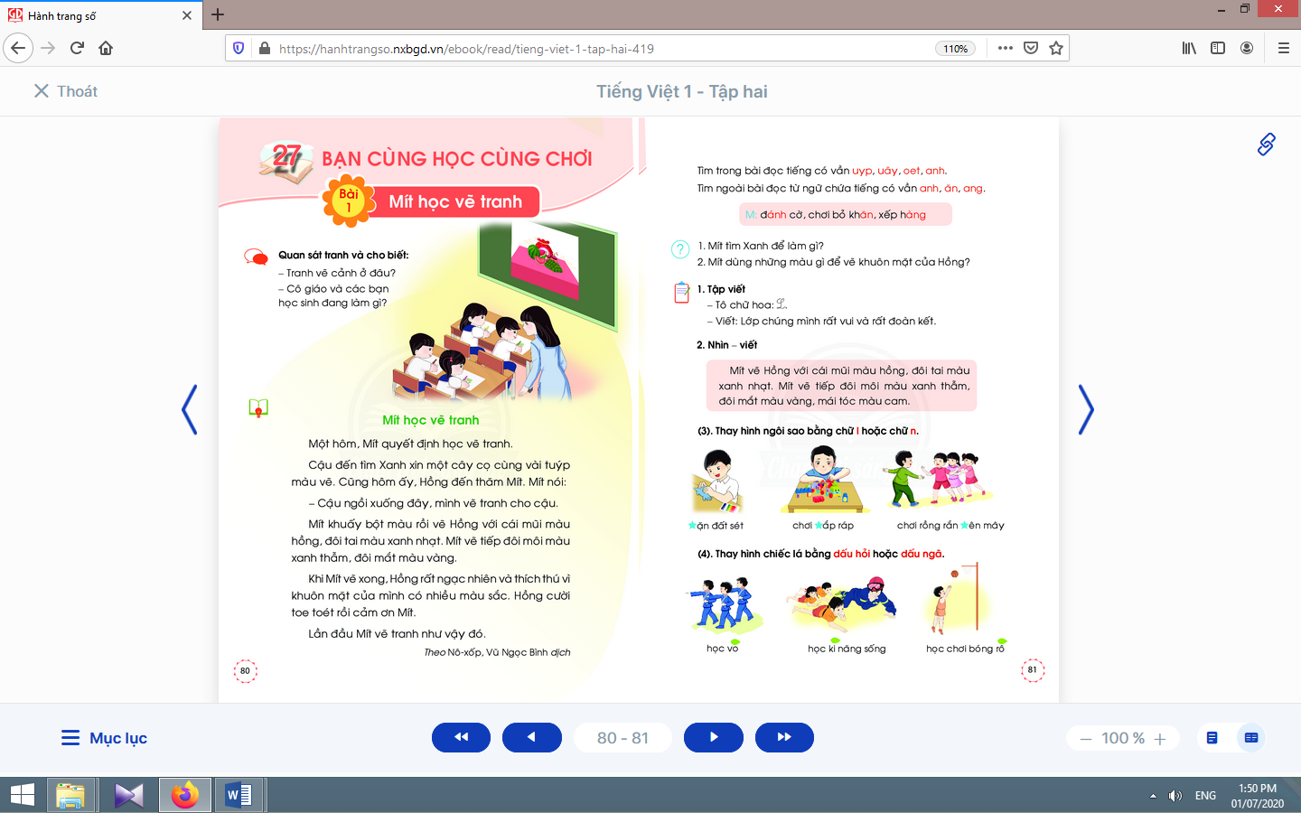  - Học sinh mở sách học sinhtập 2 trang 80.
- Giáo viên giới thiệu tên chủ đề: Bạn cùng học cùng chơi.  - Giáo viên đưa câu hỏi gợi ý: Ở trường, con thường cùng các bạn làm gì vào giờ ra chơi, giờ học? Con thích chơi với bạn nào trong lớp? Vì sao? Con thường thích trò chơi gì với bạn ấy?  - Giáo viênhướng dẫn học quan sát tranh và trả lời câu hỏi trong sách học sinh.  - Giáo viên giới thiệu bài mới và mục tiêu của bài học. | - Học sinh lắng nghe.  - Học sinh phỏng đoán nội dung tuần học sẽ nói về ai/ điều gì.  - Học sinh hoạt động nhóm đôi, quan sát tranh minh hoạ phần khởi động và trả lời câu hỏi trong sách học sinh.  - Học sinh lắng nghe.
Nghỉ giữa tiết

2. Khám phá
2.2. Luyện đọc văn bản
* Mục tiêu: Học sinh đọc trơn bài đọc, bước đầu ngắt nghỉ đúng chỗ có dấu câu.
* Phương pháp, hình thức tổ chức: Đàm thoại, trực quan, vấn đáp; thảo luận nhóm.
* Cách tiến hành:
- Giáo viên đọc mẫu, đặt một vài câu hỏi gợi ý để thu hút sự chú ý của học sinh, ví dụ: Mít đề nghị vẽ tranh cho Hồng. Theo con, Mít sẽ vẽ thế nào? Khi Mít vẽ xong tranh cho Hồng, theo con Hồng sẽ làm gì?  - Giáo viên hướng dẫn học sinh đọc một số từ khó, đồng thời hướng dẫn cách ngắt nghỉ hơi đúng logic ngữ nghĩa.  - Giáo viên tổ chức đọc thành tiếng theo nhóm nhỏ.  - Giáo viên hướng dẫn học sinh giải thích nghĩa của một số từ khó hiểu bằng phương pháp trực quan, đặt câu, dùng ngữ cảnh,… | - Học sinh nghe và quan sát giáo viên đọc mẫu.  - Học sinh đọc một số từ khó như: tranh, vẽ, tuýp, khuấy, tai, thẫm, màu, rối rít,…;cách ngắt nghỉ hơi đúng logic ngữ nghĩa.  - Học sinhđọc thành tiếng theo nhóm nhỏ.  - Học sinhgiải thích nghĩa của một số từ khó hiểu, ví dụ: tuýp màu vẽ, khuấy, ngạc nhiên, cười toe toét,...
TIẾT 2
Hoạt động của giáo viên | Hoạt động của học sinh
2.3. Nhận diện vần và tìm hiểu nội dung bài đọc
* Mục tiêu: Học sinh luyện tập khả năng nhận diện vần thông qua hoạt động tìm tiếng trong bài và từ ngữ ngoài bài chứa tiếng có vần cần luyện tập và đặt câu. Đọc đúng tiếng chứa vần khó đọc.Chỉ ra những màu sắc Mít dùng vẽ bạn.
* Phương pháp, hình thức tổ chức: Đàm thoại, trực quan, vấn đáp; thảo luận nhóm.
* Cách tiến hành:
- Giáo viên hướng dẫn học sinh đọc lại bài đọc.  - Giáo viên hướng dẫn học sinh tìm tiếng trong bài có chứa vần uyp, uây, oet, anh.  - Giáo viên hướng dẫn học sinh tìm từ ngữ ngoài bài chứa tiếng có vần anh, ang, ănvà đặt câu. | - Học sinh đọc lại bài đọc.  - Học sinh tìm tiếng trong bài có chứa vần uyp, uây, oet, anh.  - Học sinh đọc to từ/ tiếng chứa vần uyp, uây, oet.  - Học sinh tìm từ ngữ ngoài bài chứa tiếng có vần anh, ang, ăn, đặt câu chứa từ có vần anh, ang, ănvừa tìm. Ví dụ: Hai bạn nam đang đánh cờ vua. Chúng em xếp hàng vào lớp. Chúng em cùng chơi trò bỏ khăn.
Nghỉ giữa tiết
- Giáo viên hướng dẫn học sinh tìm hiểu bài.  + Đối với học sinh yếu, giáo viên đặt thêm một vài câu hỏi nhỏ hơn.  + Đối với học sinh giỏi, giáo viên hỏi thêm một số câu hỏi.  - Giáo viên đưa ra các đại ý khác nhau theo hình thức trắc nghiệm nhiều lựa chọn để học sinh đối chiếu với các ý đã biết, rồi chọn lựa đại ý đã chọn. Sau đó, giáo viên đặt câu hỏi hướng dẫn học sinh giải thích lí do vì sao. | - Học sinh thảo luận theo nhóm nhỏ để trả lời câu hỏi trong sách học sinh.  - Học sinh thảo luận theo nhóm nhỏ để xác định đại ý của bài đọc.

Kế hoạch bài dạy môn Tiếng Việt lớp 1 tuần 27
CHỦ ĐỀ 27: BẠN CÙNG HỌC CÙNG CHƠI
BÀI 1: MÍT HỌC VẼ TRANH (tiết 3-4, sách học sinh tập 2, trang 81-82)

I. YÊU CẦU CẦN ĐẠT:
1. Kiến thức: Từ tên chủ đề, trao đổi với bạn về những người bạn của mình.
2. Kĩ năng: Từ những kinh nghiệm xã hội của bản thân, nói về hoạt động vẽ tranh. Từ tên bài đọc, tăng cường khả năng phán đoán về nhân vật chính và nội dung bài đọc. Đọc trơn bài đọc, bước đầu ngắt nghỉ đúng chỗ có dấu câu. Luyện tập khả năng nhận diện vần thông qua hoạt động tìm tiếng trong bài và từ ngữ ngoài bài chứa tiếng có vần cần luyện tập và đặt câu. Đọc đúng tiếng chứa vần khó đọc. Chỉ ra những màu sắc Mít dùng vẽ bạn. Tô đúng kiểu chữ hoa chữ L và viết câu ứng dụng. Thực hành kĩ năng nhìn - viết đoạn văn. Phân biệt đúng chính tả l-/ n- và dấu hỏi/ dấu ngã. Luyện nói lời cảm ơn và xin lỗi với đối tượng bằng vai. Luyện viết sáng tạo theo nội dung vừa nói. Phát triển ý tưởng thông qua việc trao đổi với bạn.
3. Thái độ: Yêu thích môn học; biết thể hiện tình yêu với bạn bè.
4. Năng lực: Phát triển năng lực hợp tác qua hoạt động nhóm; phát triển năng lực giải quyết vấn đề và sáng tạo qua hoạt động thực hành.
5. Phẩm chất: Bồi dưỡng phẩm chất nhân ái: biết thể hiện tình yêu với bạn bè.
II. ĐỒ DÙNG DẠY HỌC:
1. Giáo viên: Một số tranh ảnh, mô hình hoặc vật thật dùng minh hoạ tiếng có vần anh, ang, ăn kèm theo thẻ từ; mẫu tô chữ viết hoa và khung chữ mẫu chữ L; bảng phụ ghi nội dung cần chú ý luyện đọc (câu có từ xưng hô với bạn)
2. Học sinh: Sách học sinh Tiếng Việt tập 2, vở Tập viết, vở bài tập; viết chì, bảng con, …
III. CÁC HOẠT ĐỘNG DẠY HỌC CHỦ YẾU:

TIẾT 3
Hoạt động của giáo viên | Hoạt động của học sinh

2.4. Luyện tập viết hoa chính tả
* Mục tiêu: Học sinh tô đúng kiểu chữ hoa chữ L và viết câu ứng dụng. Thực hành kĩ năng nhìn - viết đoạn văn.Phân biệt đúng chính tả l-/ n- và dấu hỏi/ dấu ngã.
* Phương pháp, hình thức tổ chức: Đàm thoại, trực quan, vấn đáp; thảo luận nhóm.
* Cách tiến hành:
a. Tô chữ viết hoa chữ L và viết câu ứng dụng:  a.1. Tô chữ viết hoa chữ L:  - Giáo viên hướng dẫn họcsinh tô và phân tích cấu tạo nét chữ của con chữ L trên bảng.  - Giáo viên lặp lại lần 2 quy trình tô chữ L để học sinh quan sát và ghi nhớ.  - Giáo viên hướng dẫn họcsinh tô chữ L hoa vào vở bài tập, chú ý các điểm đặt bút và điểm kết thúc.  a.2. Viết câu ứng dụng:  - Giáo viên giải thích ý nghĩa của câu ứng dụng.  - Giáo viênhướng dẫn học sinh viết chữ Lớp.  - Giáo viênhướng dẫn học sinh viết phần còn lại.  - Giáo viên hướng dẫn họcsinh viết câu ứng dụng vào vở tập viết, nhắc học sinh chú ý các điểm đặt, điểm kết thúc, nối giữa chữ hoa và chữ thường, khoảng cách giữa các chữ trong một dòng, dấu chấm cuối câu.  - Giáo viên hướng dẫn họcsinh tự đánh giá phần viết của mình và của bạn. | - Học sinh quan sát cách giáo viên tô và phân tích cấu tạo nét chữ của con chữ L.  - Học sinh quan sát quan sát và ghi nhớ, dùng ngón tay viết con chữ L hoa lên không khí hoặc mặt bàn.  - Họcsinh tô chữ L hoa vào vở bài tập, chú ý các điểm đặt bút và điểm kết thúc.  - Họcsinh đọc câu ứng dụng.  - Họcsinhlắng nghe và quan sát.  - Họcsinhlắng nghe và quan sát cách giáo viên viết phần còn lại.  - Họcsinh viết câu ứng dụng vào vở tập viết  - Học sinh tự đánh giá phần viết của mình và của bạn theo hướng dẫn của giáo viên.
Nghỉ giữa tiết
b. Chính tả nhìn - viết:  - Giáo viên giới thiệu về kiểu bài chính tả nhìn- viết và các yêu cầu tương ứng với kiểu bài này.  - Giáo viên hướng dẫn học sinhđọc lại câu văn được yêu cầu viết chính tả và trả lời câu hỏi về nghĩa của câu/ đoạn văn.  - Giáo viên hướng dẫn học sinh đánh vần và giải thích nghĩa một số tiếng/ từ dễ viết sai bằng cách đặt câu.  - Giáo viên yêu cầuhọc sinh giải thích nghĩa của những từ vừa nêu và đặt câu.  - Giáo viên yêu cầuhọc sinh nhìn và viết câu văn vào vở tập viết.  - Giáo viên hướng dẫn học sinh tự đánh giá bài viết của mình và của bạn. | - Học sinh đọc lại câu văn được yêu cầu viết chính tả.  - Học sinh đọc lại câu văn được yêu cầu viết chính tả và trả lời câu hỏi về nghĩa của câu/ đoạn văn.  - Học sinh đánh vần một số tiếng/ từ dễ viết sai như: ngạc nhiên, thích thú, toe toét.  - Học sinh giải thích nghĩa của những từ vừa nêu và đặt câu.  - Học sinh nhìn và viết câu văn vào vở tập viết.  - Học sinh tự đánh giá bài viết của mình và của bạn theo sự hướng dẫn của giáo viên.
c. Bài tập chính tả lựa chọn:  - Giáo viên hướng dẫn học sinh đọc yêu cầu.  - Giáo viên treo tranh gợi ý đính kèm từng bài tập, giáo viên gợi ý bằng các câu hỏi.  - Giáo viên yêu cầu học sinh thực hiện bài tập vào vở bài tập, tự đánh giá bài làm của mình và của bạn.  - Giáo viên yêu cầu học sinh đặt câu (nói miệng, không yêu cầu viết) với những từ vừa điền đúng. | - Học sinh đọc yêu cầu của bài tập chính tả có quy tắcl-/ n- và dấu hỏi/ dấu ngã.  - Học sinh quan sát tranh gợi ý đính kèm từng bài tập và thực hiện bài tập.  - Học sinh thực hiện bài tập vào vở bài tập, tự đánh giá bài làm của mình và của bạn  - Học sinh đặt câu (nói miệng,) với những từ vừa điền đúng.
TIẾT 4
Hoạt động của giáo viên | Hoạt động của học sinh
2.5. Luyện tập nói, viết sáng tạo  * Mục tiêu: Học sinh luyện nói lời cảm ơn và xin lỗi với đối tượng bằng vai;luyện viết sáng tạo theo nội dung vừa nói. Phát triển ý tưởng thông qua việc trao đổi với bạn.  * Phương pháp, hình thức tổ chức: Đàm thoại, trực quan, vấn đáp; thảo luận nhóm.  * Cách tiến hành: | 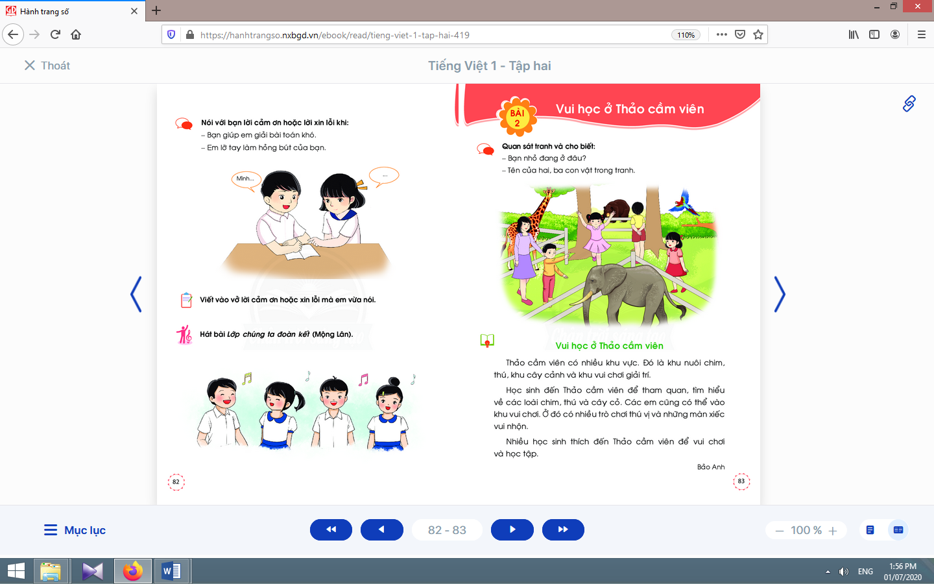
a. Nói sáng tạo: Luyện tập nói lời cảm ơn hoặc xin lỗi với đối tượng bằng vai:  - Giáo viên hướng dẫn học sinh đọc yêu cầu của bài tập và quan sát tranh gợi ý.  - Giáo viên tổ chức cho học sinh nói lời cảm ơn hoặc xin lỗi với đối tượng bằng vai.  - Giáo viên hướng dẫn học sinh tự đánh giá, nhận xét về phần trình bày của mình và của bạn. | - Học sinh trao đổi trong nhóm nhỏ yêu cầu của hoạt động.  - Học sinh quan sát tranh gợi ý, chú ý phần bóng nói của 2 bạn học sinh.  - Học sinh thực hiện yêu cầu của hoạt động.  - Học sinh tự đánh giá, nhận xét về phần trình bày của mình và của bạn.
Nghỉ giữa tiết
b. Viết sáng tạo:  - Giáo viên hướng dẫn học sinh tìm hiểu cách đổi nội dung vừa nói thành câu văn viết; nhắc học sinh chú ý việc viết hoa đầu câu và sử dụng dấu chấm cuối câu, khoảng cách giữa các chữ trong một câu.  - Giáo viên hướng dẫn học sinh thực hiện yêu cầu viết sáng tạo vào vở.  - Giáo viên hướng dẫn học sinh tự đánh giá, nhận xét về phần trình bày của mình. | - Học sinh tìm hiểu cách đổi nội dung vừa nói thành câu văn viết.  - Học sinh thực hiện yêu cầu viết sáng tạo vào vở.  - Học sinh tự đánh giá, nhận xét về phần trình bày của mình theo hướng dẫn của giáo viên.

3. Hoạt động mở rộng
* Mục tiêu: Học sinh hát bài Lớp chúng ta đoàn kết.
* Phương pháp, hình thức tổ chức: Đàm thoại, trực quan, vấn đáp; thảo luận nhóm, trò chơi.
* Cách tiến hành:
- Giáo viên hướng dẫn học sinh đọc câu lệnh.  - Giáo viên hướng dẫn học sinh quan sát tranh và đặt câu hỏi gợi ý tìm hiểu nội dung.  - Giáo viên hướng dẫn học sinh xác định yêu cầu của hoạt động mở rộng.  - Giáo viênhướng dẫn học sinh hát bài Lớp chúng ta đoàn kết. | - Học sinh đọc câu lệnh.  - Học sinh quan sát tranh và trả lời các câu hỏi để phát hiện được nội dung tranh.  - Học sinh xác định yêu cầu: hát bài Lớp chúng ta đoàn kết.  - Học sinh hát bài Lớp chúng ta đoàn kết.
4. Hoạt động nối tiếp  a. Củng cố:  - Giáo viên yêu cầu học sinh nhắc lại nội dung vừa học (tên bài, các nhân vật trong bài, chi tiết con thích,…).  b. Dặn dò:  Giáo viên dặn học sinh. | - Học sinh nhắc lại nội dung vừa học.  - Học sinh chuẩn bị cho tiết học sau: bài Vui học ở Thảo cầm viên..

Kế hoạch bài dạy môn Tiếng Việt lớp 1 tuần 27
CHỦ ĐỀ 27: BẠN CÙNG HỌC CÙNG CHƠI
BÀI 2: VUI HỌC Ở THẢO CẦM VIÊN (tiết 5-6, sách học sinh, trang 83-84)

I. YÊU CẦU CẦN ĐẠT:
1. Kiến thức: Từ những kinh nghiệm xã hội của bản thân, nói về Thảo cầm viên (sở thú) và các hoạt động thường diễn ra ở đó.
2. Kĩ năng: Đọc trơn bài đọc, bước đầu ngắt nghỉ đúng chỗ có dấu câu.Luyện tập khả năng nhận diện vần thông qua hoạt động tìm tiếng trong bài và từ ngữ ngoài bài chứa tiếng có vần cần luyện tập và đặt câu.Nhận diện chi tiết trong bài đọc dựa vào các cụm từ đứng trước hoặc sau nó.Tô đúng kiểu chữ hoa chữ M và viết câu ứng dụng. Thực hành kĩ năng nghe − viết đoạn văn.Ôn luyện và phân biệt đúng chính tả ng-/ ngh- và dấu hỏi/ dấu ngã.Luyện tập nói và viết sáng tạo. Phát triển ý tưởng thông qua việc trao đổi với bạn.
3. Thái độ: Yêu thích môn học; rèn tính tự tin.
4. Năng lực: Phát triển năng lực hợp tác qua hoạt động nhóm; phát triển năng lực giải quyết vấn đề và sáng tạo qua hoạt động thực hành.
5. Phẩm chất: Bồi dưỡng phẩm chất tự tin thông qua hoạt động nghe nói, đọc hiểu, viết.
II. ĐỒ DÙNG DẠY HỌC:
1. Giáo viên: Một số tranh ảnh, mô hình hoặc vật thật dùng minh hoạ tiếng có vần ui, uôi, ươikèm theo thẻ từ; mẫu tô chữ viết hoa và khung chữ mẫu chữ M; bảng phụ ghi nội dung cần chú ý luyện đọc.
2. Học sinh: Sách học sinh Tiếng Việt tập 2, vở Tập viết, vở bài tập; viết chì, bảng con, …
III. CÁC HOẠT ĐỘNG DẠY HỌC CHỦ YẾU:
TIẾT 5
Hoạt động của giáo viên | Hoạt động của học sinh
2.1. Khởi động  * Mục tiêu: Giúp học sinh từ những kinh nghiệm xã hội của bản thân, nói về Thảo cầm viên (sở thú) và các hoạt động thường diễn ra ở đó.  * Phương pháp, hình thức tổ chức: Đàm thoại, trực quan, vấn đáp; thảo luận nhóm.  * Cách tiến hành:  - Học sinh hát bài Lớp chúng ta đoàn kết.  - Giáo viên tổ chức trò chơi “Ai nhanh - Ai đúng”. Giáo viên yêu cầu học sinhtên bài, các nhân vật trong bài, chi tiết em thích,… của bài trước.  - Giáo viên hướng dẫn học sinh mở sách, tìm đúng trang của bài học. | - Học sinh mở sách học sinhtập 2 trang 83.
- Giáo viêntreo tranh, hướng dẫn học sinh quan sát tranh minh hoạ phần khởi động và nói về địa điểm, hoạt động của bạn nhỏ; tên của hai, ba con vật có trong tranh  - Giáo viênyêu cầu học sinhđọc tên bài đọc và trao đổi về những hoạt động mà học sinh có thể làm ở Thảo cầm viên.  - Giáo viên giới thiệu bài mới và mục tiêu của bài học. | - Học sinh hoạt động cặp đôi, quan sát tranh minh hoạ phần khởi động và nói về địa điểm, hoạt động của bạn nhỏ; tên của hai, ba con vật có trong tranh.  - Học sinh đọc tên bài đọc và trao đổi về những hoạt động mà học sinh có thể làm ở Thảo cầm viên.  - Học sinh lắng nghe.
Nghỉ giữa tiết

2. Khám phá
2.2. Luyện đọc văn bản
* Mục tiêu: Học sinh đọc trơn bài đọc, bước đầu ngắt nghỉ đúng chỗ có dấu câu.
* Phương pháp, hình thức tổ chức: Đàm thoại, trực quan, vấn đáp; thảo luận nhóm.
* Cách tiến hành:
- Giáo viên đọc mẫu, đặt một vài câu hỏi gợi ý để thu hút sự chú ý của học sinh.  - Giáo viên hướng dẫn học sinh đọc một số từ khó, đồng thời hướng dẫn cách ngắt nghỉ hơi theo dấu câu, cụm từ.  - Giáo viên tổ chức đọc thành tiếng theo nhóm nhỏ để đảm bảo từng học sinh đều đọc hết bài đọc, lưu ý việc sửa cách phát âm/ việc đọc sai của học sinh.  - Giáo viên hướng dẫn học sinh giải thích nghĩa của một số từ khó hiểu bằng phương pháp trực quan, đặt câu, dùng ngữ cảnh,… | - Học sinh nghe và quan sát giáo viên đọc mẫu.  - Học sinh đọc một số từ khó đọc như: viên, vực, cây, giải trí, trò chơi, màn,…; cách ngắt nghỉ hơi theo dấu câu, cụm từ.  - Học sinh đọc thành tiếng theo nhóm nhỏ.  - Học sinh giải thích nghĩa của một số từ khó hiểu theo hướng dẫn của giáo viên, ví dụ như: giải trí, tham quan.
TIẾT 6
Hoạt động của giáo viên | Hoạt động của học sinh
2.3. Nhận diện vần, tìm hiểu bài đọc
* Mục tiêu: Học sinh luyện tập khả năng nhận diện vần thông qua hoạt động tìm tiếng trong bài và từ ngữ ngoài bài chứa tiếng có vần cần luyện tập và đặt câu. Nhận diện chi tiết trong bài đọc dựa vào các cụm từ đứng trước hoặc sau nó.
* Phương pháp, hình thức tổ chức: Đàm thoại, trực quan, vấn đáp; thảo luận nhóm.
* Cách tiến hành:
- Giáo viên hướng dẫn họcsinh đọc lại bài đọc.  - Giáo viên hướng dẫn họcsinh đọc to từ/ tiếng chứa vần ui, uôi.  - Giáo viên hướng dẫn họcsinh tìm từ ngữ ngoài bài chứa tiếng có vần ui, uôi, ươi. | - Học sinh đọc lại bài đọc, tìm tiếng trong bài có chứa chứa vần ui, uôi.  - Học sinh đọc to từ/ tiếng chứa vần ui, uôi.  - Học sinh tìm từ ngữ ở ngoài bài có vần ui, uôi, ươi, đặt câu với một số từ vừa tìm được, ví dụ: Chuột chũi đào hang trong lòng đất. Chim ruồi hút mật hoa. Đười ươi thích ăn chuối.  - Học sinh đọc từ mẫu trong sách học sinh và giải thích nghĩa của từ để tìm từ ngữ ngoài bài chứa tiếng có vần ui, uôi, ươi.
Nghỉ giữa tiết
- Giáo viên hướng dẫn học sinh tìm hiểu bài.  - Giáo viên đưa ra các đại ý khác nhau theo hình thức trắc nghiệm nhiều lựa chọn để học sinh đối chiếu với các ý đã biết, rồi chọn lựa đại ý đã chọn. Sau đó, giáo viên đặt câu hỏi hướng dẫn học sinh giải thích lí do vì sao. | - Học sinh thảo luận theo nhóm nhỏ để trả lời câu hỏi trong sách học sinh.  - Học sinh thảo luận theo nhóm nhỏ để xác định đại ý của bài đọc.

Kế hoạch bài dạy môn Tiếng Việt lớp 1 tuần 27
CHỦ ĐỀ 27: BẠN CÙNG HỌC CÙNG CHƠI
BÀI 2: VUI HỌC Ở THẢO CẦM VIÊN (tiết 7-8, sách học sinh, trang 84-85)

I. YÊU CẦU CẦN ĐẠT:
1. Kiến thức: Từ những kinh nghiệm xã hội của bản thân, nói về Thảo cầm viên (sở thú) và các hoạt động thường diễn ra ở đó.
2. Kĩ năng: Đọc trơn bài đọc, bước đầu ngắt nghỉ đúng chỗ có dấu câu. Luyện tập khả năng nhận diện vần thông qua hoạt động tìm tiếng trong bài và từ ngữ ngoài bài chứa tiếng có vần cần luyện tập và đặt câu. Nhận diện chi tiết trong bài đọc dựa vào các cụm từ đứng trước hoặc sau nó.Tô đúng kiểu chữ hoa chữ M và viết câu ứng dụng. Thực hành kĩ năng nghe − viết đoạn văn. Ôn luyện và phân biệt đúng chính tả ng-/ ngh- và dấu hỏi/ dấu ngã. Luyện tập nói và viết sáng tạo. Phát triển ý tưởng thông qua việc trao đổi với bạn.
3. Thái độ: Yêu thích môn học; rèn tính tự tin.
4. Năng lực: Phát triển năng lực hợp tác qua hoạt động nhóm; phát triển năng lực giải quyết vấn đề và sáng tạo qua hoạt động thực hành.
5. Phẩm chất: Bồi dưỡng phẩm chất tự tin thông qua hoạt động nghe nói, đọc hiểu, viết.
II. ĐỒ DÙNG DẠY HỌC:
1. Giáo viên: Một số tranh ảnh, mô hình hoặc vật thật dùng minh hoạ tiếng có vần ui, uôi, ươikèm theo thẻ từ; mẫu tô chữ viết hoa và khung chữ mẫu chữ M; bảng phụ ghi nội dung cần chú ý luyện đọc.
2. Học sinh: Sách học sinh Tiếng Việt tập 2, vở Tập viết, vở bài tập; viết chì, bảng con, …
III. CÁC HOẠT ĐỘNG DẠY HỌC CHỦ YẾU:

TIẾT 7
Hoạt động của giáo viên | Hoạt động của học sinh

2.4. Luyện tập viết hoa chính tả
* Mục tiêu: Học sinh tô đúng kiểu chữ hoa chữ M và viết câu ứng dụng; thực hành kĩ năng nghe − viết đoạn văn; ôn luyện và phân biệt đúng chính tả ng-/ ngh- và dấu hỏi/ dấu ngã.
* Phương pháp, hình thức tổ chức: Đàm thoại, trực quan, vấn đáp; thảo luận nhóm.
* Cách tiến hành:
a. Tô chữ viết hoa chữ M và viết câu ứng dụng:  a.1. Tô chữ viết hoa chữ M:  - Giáo viên hướng dẫn họcsinh tô và phân tích cấu tạo nét chữ của con chữ M trên bảng.  - Giáo viên lặp lại lần 2 quy trình tô chữ M để học sinh quan sát và ghi nhớ.  - Giáo viên hướng dẫn họcsinh tô chữ M hoa vào vở bài tập, chú ý các điểm đặt bút và điểm kết thúc.  a.2. Viết câu ứng dụng:  - Giáo viên giải thích ý nghĩa của câu ứng dụng.  - Giáo viênhướng dẫn học sinh viết chữ Mình.  - Giáo viênhướng dẫn học sinh viết phần còn lại.  - Giáo viên hướng dẫn họcsinh viết câu ứng dụng vào vở tập viết, nhắc học sinh chú ý các điểm đặt, điểm kết thúc, nối giữa chữ hoa và chữ thường, khoảng cách giữa các chữ trong một dòng, dấu chấm cuối câu.  - Giáo viên hướng dẫn họcsinh tự đánh giá phần viết của mình và của bạn. | - Học sinh quan sát cách giáo viên tô và phân tích cấu tạo nét chữ của con chữ M.  - Học sinh quan sát quan sát và ghi nhớ, dùng ngón tay viết con chữ M hoa lên không khí hoặc mặt bàn.  - Họcsinh tô chữ M hoa vào vở bài tập, chú ý các điểm đặt bút và điểm kết thúc.  - Họcsinh đọc câu ứng dụng.  - Họcsinhlắng nghe và quan sát.  - Họcsinhlắng nghe và quan sát cách giáo viên viết phần còn lại.  - Họcsinh viết câu ứng dụng vào vở tập viết  - Học sinh tự đánh giá phần viết của mình và của bạn theo hướng dẫn của giáo viên.
Nghỉ giữa tiết
b. Chính tả nghe - viết:  - Giáo viên giới thiệu về kiểu bài chính tả nghe - viết và các yêu cầu tương ứng với kiểu bài này.  - Giáo viên hướng dẫn học sinhđọc lại câu văn được yêu cầu viết chính tả và trả lời câu hỏi về nghĩa của câu/ đoạn văn.  - Giáo viên hướng dẫn học sinh đánh vần và giải thích nghĩa một số tiếng/ từ dễ viết sai bằng cách đặt câu.  - Giáo viên yêu cầuhọc sinh giải thích nghĩa của những từ vừa nêu và đặt câu.  - Giáo viên đọc cho học sinh viết vào vở.  - Giáo viên hướng dẫn học sinh tự đánh giá bài viết của mình và của bạn. | - Học sinh đọc lại câu văn được yêu cầu viết chính tả.  - Học sinh đọc lại câu văn được yêu cầu viết chính tả và trả lời câu hỏi về nghĩa của câu/ đoạn văn.  - Học sinh đánh vần một số tiếng/ từ dễ viết sai như: vui, nhiều, thú vị, xiếc.  - Học sinh giải thích nghĩa của những từ vừa nêu và đặt câu.  - Học sinhnghegiáo viên đọc và viết câu văn vào vở tập viết.  - Học sinh tự đánh giá bài viết của mình và của bạn theo sự hướng dẫn của giáo viên.
c. Bài tập chính tả lựa chọn:  - Giáo viên hướng dẫn học sinh đọc yêu cầu.  - Giáo viên yêu cầu học sinhnhắc lại quy tắc chính tả ng-/ ngh- và dấu hỏi/ dấu ngã.  - Giáo viên yêu cầu học sinh tìm thêm một số từ thể hiện quy tắc này.  - Giáo viên treo tranh gợi ý đính kèm từng bài tập, giáo viên gợi ý bằng các câu hỏi.  - Giáo viên yêu cầu học sinh thực hiện bài tập vào vở bài tập, tự đánh giá bài làm của mình và của bạn.  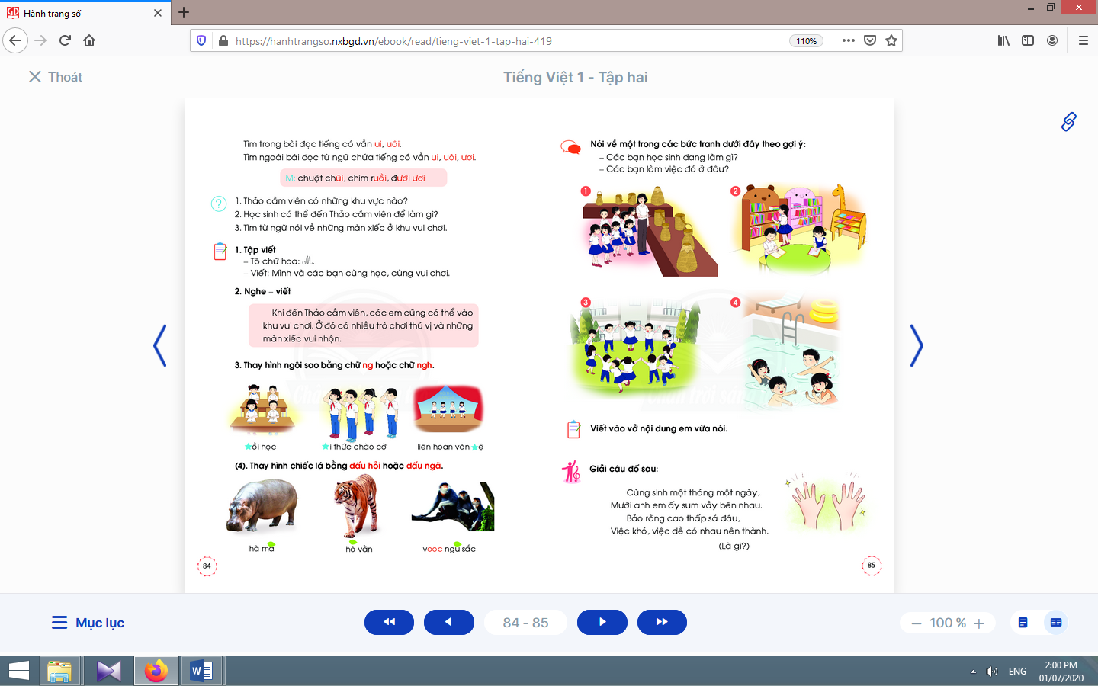  - Giáo viên yêu cầu học sinh đặt câu (nói miệng, không yêu cầu viết) với những từ vừa điền đúng. | - Học sinh đọc yêu cầu của bài tập chính tả có quy tắc.  - Học sinh nhắc lại quy tắc chính tả ng-/ ngh- và dấu hỏi/ dấu ngã.  - Học sinh tìm thêm một số từ thể hiện quy tắc này.  - Học sinh quan sát tranh gợi ý đính kèm từng bài tập và thực hiện bài tập.  - Học sinh thực hiện bài tập vào vở bài tập, tự đánh giá bài làm của mình và của bạn  - Học sinh đặt câu (nói miệng,) với những từ vừa điền đúng.
TIẾT 8
Hoạt động của giáo viên | Hoạt động của học sinh

2.5. Luyện tập nói, viết sáng tạo
* Mục tiêu: Học sinh luyện tập nói và viết sáng tạo; phát triển ý tưởng thông qua việc trao đổi với bạn.
* Phương pháp, hình thức tổ chức: Đàm thoại, trực quan, vấn đáp; thảo luận nhóm.
* Cách tiến hành:
a. Nói sáng tạo:  - Giáo viên hướng dẫn học sinh đọc yêu cầu của bài tập và quan sát tranh gợi ý.  - Giáo viên tổ chức bằng kĩ thuật “Khăn phủ bàn” để học sinh có thể trao đổi thông tin cho nhau.  - Giáo viên yêu cầu học sinh thực hiện hoạt động. | - Học sinh trao đổi trong nhóm nhỏ yêu cầu của hoạt động.  - Học sinh quan sát tranh và các câu hỏi gợi ý để thực hiện yêu cầu của bài tập.  - Học sinh thực hiện yêu cầu của hoạt động theo nhóm.
Nghỉ giữa tiết
b. Viết sáng tạo:  - Giáo viên hướng dẫn học sinh tìm hiểu cách đổi nội dung vừa nói thành câu văn viết.  - Giáo viên hướng dẫn học sinh thực hiện yêu cầu viết sáng tạo vào vở.  - Giáo viên hướng dẫn học sinh tự đánh giá, nhận xét về phần trình bày của mình. | - Học sinh tìm hiểu cách đổi nội dung vừa nói thành câu văn viết.  - Học sinh thực hiện yêu cầu viết sáng tạo vào vở.  - Học sinh tự đánh giá, nhận xét về phần trình bày của mình theo hướng dẫn của giáo viên.

3. Hoạt động mở rộng
* Mục tiêu: Học sinh đọc câu đố và quan sát hình minh hoạ để tìm ra lời giải.
* Phương pháp, hình thức tổ chức: Đàm thoại, trực quan, vấn đáp; thảo luận nhóm, trò chơi.
* Cách tiến hành:
- Giáo viên hướng dẫn học sinhđọc câu lệnh.  - Giáo viên hướng dẫn học sinh quan sát tranh vàđặt câu hỏi gợi ý tìm hiểu nội dung.  - Giáo viên hướng dẫn học sinh xác định yêu cầu của hoạt động mở rộng.  - Giáo viênyêu cầu học sinh đọc câu đố và quan sát hình minh hoạ để tìm ra lời giải.  - Giáo viêngiúp học sinh tìm những từ khoá để đưa ra lời giải đúng. | - Học sinhđọc câu lệnh.  - Học sinh quan sát tranh và trả lời các câu hỏi để phát hiện được nội dung tranh.  - Học sinh xác định yêu cầu: đọc câu đố và quan sát hình minh hoạ để tìm ra lời giải.  - Học sinhđọc câu đố và quan sát hình minh hoạ để tìm ra lời giải.  - Học sinh nghe vàthực hiện.
4. Hoạt động nối tiếp  a. Củng cố:  - Giáo viên yêu cầu học sinh nhắc lại nội dung vừa học (tên bài, các thông tin chính trong bài, thông tin con quan tâm nhất,…).  b. Dặn dò:  Giáo viên dặn học sinh. | - Học sinh nhắc lại nội dung vừa học.  - Học sinh về nhà tìm đọc bài thơ hoặc câu chuyện về bạn bè, chú ý các nội dung cần nhớ như tên bài thơ/ câu chuyện, nội dung; chuẩn bị cho tiết học sau: bài Cùng vui chơi.

Kế hoạch bài dạy môn Tiếng Việt lớp 1tuần 27
CHỦ ĐỀ 27: BẠN CÙNG HỌC CÙNG CHƠI
BÀI 3: CÙNG VUI CHƠI (tiết 9-10, sách học sinh, trang 86-87)

I. YÊU CẦU CẦN ĐẠT:
1. Kiến thức: Từ những kinh nghiệm xã hội, ngôn ngữ của bản thân và việc quan sát tranh minh hoạ bài đọc, thảo luận các hoạt động mà bạn bè thường làm chung với nhau.
2. Kĩ năng: Đọc trơn bài đọc, bước đầu biết cách ngắt nhịp, ngắt nghỉ đúng chỗ xuống dòng khi đọc một bài thơ. Luyện tập khả năng nhận diện vần thông qua hoạt động tìm tiếng trong bài và từ ngữ ngoài bài chứa tiếng có vần cần luyện tập và đặt câu. Nhận diện từ chỉ âm thanh. Luyện nói về hoạt động mà bạn bè thường làm cùng nhau trong giờ ra chơi. Từ đó, bồi dưỡng phẩm chất nhân ái: biết yêu quý bạn bè. Chia sẻ với bạn bài thơ/ câu chuyện về bạn bè.
3. Thái độ: Yêu thích môn học; biết yêu quý và sẻ chia với bạn bè.
4. Năng lực: Phát triển năng lực hợp tác qua hoạt động nhóm; phát triển năng lực giải quyết vấn đề và sáng tạo qua hoạt động thực hành.
5. Phẩm chất: Bồi dưỡng phẩm chất nhân ái: biết yêu quý bạn bè. Chia sẻ với bạn bài thơ/ câu chuyện về bạn bè.
II. ĐỒ DÙNG DẠY HỌC:
1. Giáo viên: Một số hình minh hoạ tiếng có vần ơi, ươi, ưi kèm theo thẻ từ; bảng phụ ghi cách ngắt nhịp, ngưng nghỉ khi đọc bài thơ Cùng vui chơi.
2. Học sinh: Sách học sinh Tiếng Việt tập 2, vở Tập viết, vở bài tập; viết chì, bảng con, …; tranh ảnh về ngôi nhà của mỗi học sinh.
III. CÁC HOẠT ĐỘNG DẠY HỌC CHỦ YẾU:
TIẾT 9
Hoạt động của giáo viên | Hoạt động của học sinh
2.1. Khởi động  * Mục tiêu: Giúp học sinh từ những kinh nghiệm xã hội, ngôn ngữ của bản thân và việc quan sát tranh minh hoạ bài đọc, thảo luận các hoạt động mà bạn bè thường làm chung với nhau.  * Phương pháp, hình thức tổ chức: Đàm thoại, trực quan, vấn đáp; thảo luận nhóm.  * Cách tiến hành:  - Giáo viên tổ chức trò chơi “Nhanh như chớp”. Giáo viên yêu cầu học sinhđọc thuộc lòng một khổ thơ em thích thuộc chủ đề:Bạn cùng học cùng chơi.  - Giáo viên hướng dẫn học sinh mở sách, tìm đúng trang của bài học. | 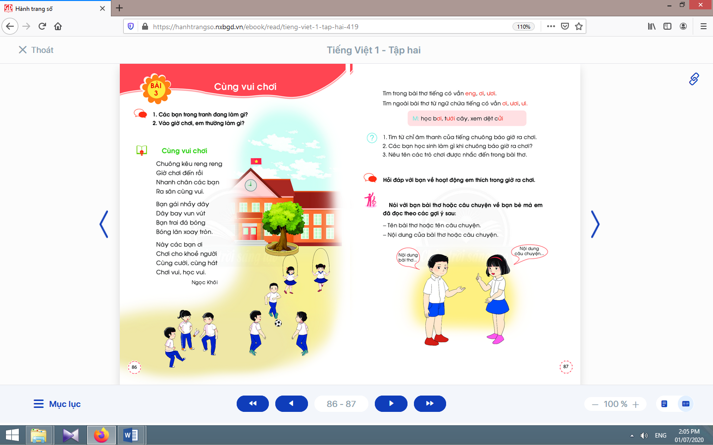  - Học sinh mở sách học sinhtập 2 trang 86.
- Giáo viên hướng dẫn học sinhquan sát tranh minh hoạ phần khởi động và nói về các sự vật, hoạt động, trạng thái trong tranh.  - Giáo viên hướng dẫn học sinh cùng trao đổi với bạn để phỏng đoán về nội dung được thể hiện trong tranh.  - Giáo viên giới thiệu bài mới và mục tiêu của bài học. | - Học sinh hoạt động nhóm, quan sát tranh minh hoạ phần khởi động và nói về các sự vật, hoạt động, trạng thái trong tranh.  - Học sinh phỏng đoán về nội dung được thể hiện trong tranh.  - Học sinhlắng nghe.
Nghỉ giữa tiết

2. Khám phá
2.2. Luyện đọc văn bản
* Mục tiêu: Học sinh đọc trơn bài đọc, bước đầu biết cách ngắt nhịp, ngắt nghỉ đúng chỗ xuống dòng khi đọc một bài thơ. Luyện tập khả năng nhận diện vần thông qua hoạt động tìm tiếng trong bài và từ ngữ ngoài bài chứa tiếng có vần cần luyện tập và đặt câu.
* Phương pháp, hình thức tổ chức: Đàm thoại, trực quan, vấn đáp; thảo luận nhóm.
* Cách tiến hành:
- Giáo viên đọc mẫu, nhấn mạnh ở những ý thơ chính, ví dụ: Giờ chơi đến rồi/ Ra sân cùng vui/ Chơi cho khoẻ người/ Chơi vui, học vui.  - Giáo viên hướng dẫn học sinh đọc một số từ khó, đồng thời hướng dẫn cách ngắt nghỉ hơi đúng logic ngữ nghĩa.  - Giáo viên tổ chức đọc thành tiếng theo nhóm nhỏ.  - Giáo viên hướng dẫn học sinh giải thích nghĩa của một số từ khó hiểu bằng phương pháp trực quan, đặt câu, dùng ngữ cảnh,…  - Giáo viên hướng dẫn học sinhđọc lại bài đọc, tìm tiếng trong bài có chứa vần eng, ơi, ươi.  - Giáo viên hướng dẫn học sinhtìm từ ngữ ngoài bài có vần ơi, ươi, ưivà đặt câu chứa từ có vần ơi, ươi, ưivừa tìm. | - Học sinh liên hệ ngưỡng cửa nhà mình.  - Học sinh nghe và quan sát giáo viên đọc mẫu.  - Học sinh đọc một số từ khó như: reng, chuông, giờ, vui, nhảy, dây, trai, khoẻ, xoay,…; cách ngắt nghỉ theo logic ngữ nghĩa, như: Chuông kêu/ reng reng// Bạn gái/ nhảy dây// Dây bay/ vun vút// Này/ các bạn ơi// Chơi/ cho/ khoẻ người,…  - Học sinhđọc thành tiếng theo nhóm nhỏ.  - Học sinhgiải thích nghĩa của một số từ khó hiểu, ví dụ: chuông, nhảy dây,...  - Học sinh đọc lại bài đọc, tìm tiếng trong bài có chứa vần eng, ơi, ươi.  - Học sinh đọc to từ/ tiếng chứa vần ơi, ươi, ưi; tìm và đặt câu, ví dụ: Các bạn đang học bơi. Chúng em tưới cây ở vườn trường. Cô giáo cho chúng em đi xem dệt cửi.
TIẾT 10
Hoạt động của giáo viên | Hoạt động của học sinh
2.3. Tìm hiểu bài đọc, luyện nói sáng tạo
* Mục tiêu: Học sinh nhận diện từ chỉ âm thanh. Luyện nói về hoạt động mà bạn bè thường làm cùng nhau trong giờ ra chơi. Từ đó, bồi dưỡng phẩm chất nhân ái: biết yêu quý bạn bè.
* Phương pháp, hình thức tổ chức: Đàm thoại, trực quan, vấn đáp; thảo luận nhóm.
* Cách tiến hành:
a. Tìm hiểu nội dung bài đọc:  - Giáo viên hướng dẫn học sinh tìm hiểu bài:  - Giáo viên nhận xét. | - Học sinh thảo luận theo nhóm nhỏ để trả lời câu hỏi trong sách học sinh.  - Học sinh tự nhận xét bài mình, bài bạn.
Nghỉ giữa tiết
b. Luyện nói sáng tạo:  - Giáo viên hướng dẫn học sinh nêu yêu cầu của hoạt động.  - Giáo viênyêu cầuhọc sinh nói về hoạt động mà bạn bè thường làm cùng nhau trong giờ ra chơi.  - Giáo viênyêu cầu 2 học sinh làm mẫu.  - Giáo viênyêu cầu học sinh thực hiện bài tập. | - Học sinh trao đổi trong nhóm nhỏ về yêu cầu của hoạt động.  - Học sinh nói về hoạt động mà bạn bè thường làm cùng nhau trong giờ ra chơi.  - Học sinh quan sát, lắng nghe.  - Học sinh thực hiện theo cặp đôi hoạt động nói theo yêu cầu: một bạn đọc câu hỏi, một bạn trả lời, sau đó đổi lại.

3. Hoạt động mở rộng
* Mục tiêu: Học sinh biết chia sẻ với bạn về tên bài thơ/ câu chuyện về bạn bè.
* Phương pháp, hình thức tổ chức: Đàm thoại, trực quan, vấn đáp; thảo luận nhóm, trò chơi.
* Cách tiến hành:
- Giáo viên hướng dẫn học sinhđọc câu lệnh.  - Giáo viên hướng dẫn học sinh quan sát tranh vàđặt câu hỏi gợi ý tìm hiểu nội dung.  - Giáo viên hướng dẫn học sinh xác định yêu cầu của hoạt động mở rộng.  - Giáo viên hướng dẫn học sinhnêu được tên bài thơ/ câu chuyện và nội dung của bài thơ/ câu chuyện đó. | - Học sinhđọc câu lệnh.  - Học sinh quan sát tranh và trả lời các câu hỏi để phát hiện được nội dung tranh.  - Học sinh xác định yêu cầu: chơi trò chơi: biết chia sẻ với bạn về tên bài thơ/ câu chuyện về bạn bè.  - Học sinh nêu được tên bài thơ/ câu chuyện và nội dung của bài thơ/ câu chuyện đó.
4. Hoạt động nối tiếp  a. Củng cố:  - Giáo viên yêu cầu học sinh nhắc lại nội dung vừa được học (tên bài, các trò chơi có trong bài, khổ thơ em thích,…).  b. Dặn dò:  Giáo viên dặn học sinh. | - Học sinh nhắc lại nội dung vừa học.  - Học sinh về đọc thuộc lòng ở nhà; chuẩn bị bài: Thực hành.

Kế hoạch bài dạy môn Tiếng Việt lớp 1 tuần 27
CHỦ ĐỀ 27: BẠN CÙNG HỌC CÙNG CHƠI
THỰC HÀNH (tiết 11 – Ngoài sách học sinh)

I. YÊU CẦU CẦN ĐẠT:
1. Kiến thức: Học sinh biết về mối quan hệ giữa thầy và trò, giữa bạn bè; biết từ chỉ người, từ chỉ đồ vật, từ chỉ hoạt động có trong các câu tục ngữ.
2. Kĩ năng: Học sinh đọc trơn các câu tục ngữ về quan hệ thầy - trò, bạn bè. Chỉ ra từ chỉ người, từ chỉ đồ vật, từ chỉ hoạt động có trong các câu tục ngữ và đặt câu.Phát triển lời nói dựa trên tranh minh hoạ và các gợi ý.Viết sáng tạo dựa trên những điều đã nói.
3. Thái độ: Yêu thích môn học; biết yêu quý thầy cô, bạn bè.
4. Năng lực: Phát triển năng lực giải quyết vấn đề và sáng tạo qua việc thực hiện các bài tập.
5. Phẩm chất: Bồi dưỡng phẩm chất nhân ái: yêu quý thầy cô, bạn bè thông qua hoạt động nghe nói, đọc hiểu, viết.
II. ĐỒ DÙNG DẠY HỌC:
1. Giáo viên: Bảng phụ ghi các từ ngữ, câu cần thực hành.
2. Học sinh: Sách học sinh, vở Tập viết, vở Bài tập Tiếng Việt tập 2; viết chì, bảng con, …
III. CÁC HOẠT ĐỘNG DẠY HỌC CHỦ YẾU:

Hoạt động của giáo viên | Hoạt động của học sinh
2.1. Khởi động
* Mục tiêu: Học sinh đọc trơn các câu tục ngữ về quan hệ thầy - trò, bạn bè; chỉ ra từ chỉ người, từ chỉ đồ vật, từ chỉ hoạt động có trong các câu tục ngữ và đặt câu.
* Phương pháp, hình thức tổ chức: Đàm thoại, trực quan, vấn đáp; thảo luận nhóm.
* Cách tiến hành:
- Giáo viên tổ chức trò chơi “Ai nhanh hơn”. Giáo viên yêu cầu học sinh đọc câu thuộcchủ đề Những người bạn im lặng.
- Giáo viên hướng dẫn học sinh đọc yêu cầu của bài tập.  - Giáo viên hướng dẫn học sinhtìm hiểu nghĩa của các câu tục ngữ.  - Giáo viên hướng dẫn học sinh thực hiện bài tập.  - Giáo viên hướng dẫn học sinhtự đánh giá bài làm của mình và của bạn. | - Học sinh đọc yêu cầu của bài tập.  - Học sinh đọc câu tục ngữ.  - Học sinhthảo luận với bạn về các từ chỉ người, từ chỉ đồ vật và từ chỉ hoạt động có trong bài.  - Học sinhđặt câu với những từ vừa điền đúng và viết vào vở.  - Học sinhtự đánh giá bài làm của mình và của bạntheo hướng dẫn của giáo viên.
Nghỉ giữa tiết
2.2. Luyện tập nói, viết sáng
* Mục tiêu: Học sinh phát triển lời nói dựa trên tranh minh hoạ và các gợi ý; viết sáng tạo dựa trên những điều đã nói.
* Phương pháp, hình thức tổ chức: Đàm thoại, trực quan, vấn đáp; thảo luận nhóm.
* Cách tiến hành:
a. Nói sáng tạo:  - Giáo viên treo tranh.  - Giáo viên hướng dẫn học sinh trao đổi với bạn về các câu gợi ý.  - Giáo viên hướng dẫn học sinh thực hiện bài tập.  b. Viết sáng tạo:  - Giáo viên hướng dẫn học sinh tìm hiểu cách đổi nội dung vừa nói thành câu văn viết.  - Giáo viên hướng dẫn học sinh thực hiện yêu cầu viết sáng tạo vào vở bài tập.  - Giáo viên lưu ý học sinh: viết hoa đầu câu (chữ in hoa) và sử dụng dấu chấm câu, khoảng cách giữa các chữ trong một câu.  - Giáo viên hướng dẫn học sinh tự đánh giá, nhận xét về phần trình bày của mình. | - Học sinhquan sát tranh và đọc các câu hỏi gợi ý.  - Học sinh trao đổi theo nhóm.  - Học sinhthực hiện yêu cầu nói sáng tạo theo cặp đôi.  - Học sinh tìm hiểu cách đổi nội dung vừa nói thành câu văn viết.  - Học sinh thực hiện yêu cầu viết sáng tạo vào vở bài tập.  - Học sinh lắng nghe.  - Học sinh tự đánh giá, nhận xét về phần trình bày của mình theo hướng dẫn.
3. Hoạt động nối tiếp  a. Củng cố:  - Giáo viên yêu cầu học sinh nhắc lại nội dung vừa được học (nội dung mà em cảm thấy hứng thú).  b. Dặn dò:  Giáo viên dặn học sinh. | - Học sinh nhắc lại nội dung vừa được học (nội dung mà em cảm thấy hứng thú).  - Học sinh chuẩn bị kể chuyện: Đôi bạn và hai chú chim non.

Kế hoạch bài dạy môn Tiếng Việt lớp 1tuần 27
CHỦ ĐỀ 27: BẠN CÙNG HỌC CÙNG CHƠI
KỂ CHUYỆN (tiết 12 – sách học sinh tập 2 trang 88)

I. YÊU CẦU CẦN ĐẠT:
1. Kiến thức: Nắm được truyện “Đôi bạn và hai chú chim non”.
2. Kĩ năng: Phán đoán nội dung câu chuyện dựa vào tên truyện và tranh minh hoạ.Nhớ được các tình tiết, diễn biến theo trật tự xảy ra của câu chuyện.Biết dựa vào tranh minh hoạ, các từ ngữ gợi ý để ghi nhớ nội dung của từng đoạn truyện.Nhận diện lời nhân vật và chọn giọng nói phù hợp với lời nhân vật.Kể từng đoạn của câu chuyện, kể toàn bộ câu chuyện. Biết điều chỉnh âm lượng giọng kể của bản thân khi kể trong nhóm nhỏ và trước lớp.
3. Thái độ: Yêu thích môn học; biết bày tỏ cảm xúc của bản thân với từng nhân vật trong câu chuyện.
4. Năng lực: Biết điều chỉnh âm lượng giọng kể của bản thân khi kể trong nhóm nhỏ và trước lớp.
5. Phẩm chất: Bồi dưỡng phẩm chất nhân ái - biết yêu thương các loài động vật.
II. ĐỒ DÙNG DẠY HỌC:
1. Giáo viên: Tranh minh hoạ truyện phóng to.
2. Học sinh: Sách học sinh, tìm hiểu trước về câu chuyện sẽ học, …
III. CÁC HOẠT ĐỘNG DẠY HỌC CHỦ YẾU:
Hoạt động của giáo viên | Hoạt động của học sinh
2.1. Khởi động  * Mục tiêu: Học sinh phán đoán nội dung câu chuyện dựa vào tên truyện và tranh minh hoạ.  * Phương pháp, hình thức tổ chức: Đàm thoại, trực quan, vấn đáp; thảo luận nhóm đôi.  * Cách tiến hành:  - Giáo viên gọi vài học sinh kể chuyện tuần trước và trả lời câu hỏi của giáo viên. | 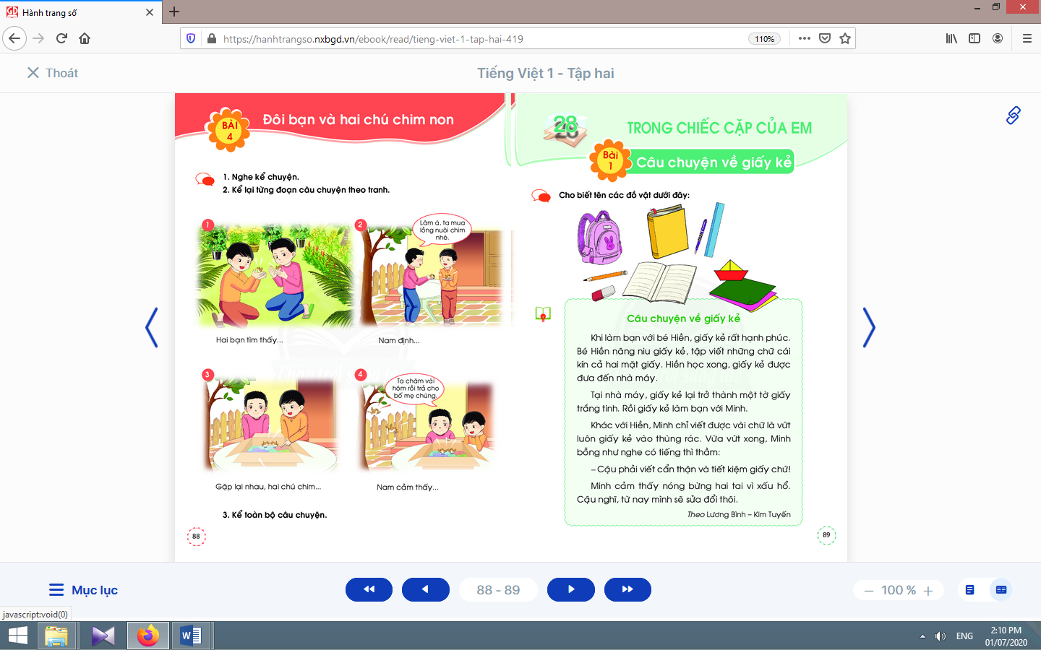
- Giáo viên treo tranh minh họa truyện “Đôi bạn và hai chú chim non”.  - Giáo viên nêu các câu hỏi kích thích phỏng đoán nội dung câu chuyện: Trong các bức tranh có mấy nhân vật?Hai nhân vật trao đổi với nhau chuyện gì?Cuối cùng hai nhân vật đã làm gì?  - Giáo viên dùng tên truyện và tranh minh hoạ để giới thiệu bài mới. | - Học sinh quan sát tranh.  - Học sinh dựa vào tên truyện, tranh minh hoạ để phán đoán và trao đổi với bạn về nội dung câu chuyện.  - Học sinh nghe giáo viên giới thiệu bài mới và mục tiêu bài học.
Nghỉ giữa tiết
2.2. Luyện tập nghe kể và kể chuyện
* Mục tiêu: Học sinh nhớ được các tình tiết, diễn biến theo trật tự xảy ra của câu chuyện. Biết dựa vào tranh minh hoạ, các từ ngữ gợi ý để ghi nhớ nội dung của từng đoạn truyện.Nhận diện lời nhân vật và chọn giọng nói phù hợp với lời nhân vật.Kể từng đoạn của câu chuyện, kể toàn bộ câu chuyện.
* Phương pháp, hình thức tổ chức: Kể chuyện nhóm, cá nhân.
* Cách tiến hành:
- Giáo viên yêu cầu học sinh nhắc lại cách nhận diện lời của nhân vật và cách sử dụng giọng nói phù hợp với lời của từng nhân vật.  - Giáo viênkể mẫu lần một toàn bộ câu chuyện, chú ý dùng giọng điệu khác nhau cho từng lời nhân vật và hoàn cảnh; yêu cầu học sinh liên hệ nội dung câu chuyện với những phán đoán lúc trước của mình.  - Giáo viêndùng câu hỏi kích thích phỏng đoán: Con nghĩ hai bạn sẽ làm gì với hai chú sẻ non ? Con nghĩ Nam có đồng ý với Lâm không?  - Giáo viên kể lần 2 theo từng đoạn.  - Giáo viên yêu cầu học sinh kể từng đoạn của câu chuyện, dùng cụm từ gợi ý dưới tranh để ghi nhớ nội dung truyện.  - Giáo viên yêu cầu học sinh (nhóm học sinh) thực hiện kể toàn bộ câu chuyện trước lớp.  - Giáo viên yêu cầu học sinh nhận xét, đánh giá về các nhân vật và nội dung câu chuyện. | - Học sinh nhắc lại cách nhận diện lời của nhân vật và cách sử dụng giọng nói phù hợp với lời của từng nhân vật.  - Học sinh nghe giáo viên kể mẫu lần một toàn bộ câu chuyện và liên hệ nội dung câu chuyện với những phán đoán lúc trước của mình.  - Học sinh nghe kể lần 2 theo từng đoạn và quan sát tranh minh hoạ theo đúng trật tự diễn biến của câu chuyện.  - Học sinh kể từng đoạn của câu chuyện với bạn trong nhóm nhỏ với âm lượng nhỏ, đủ nghe trong nhóm nhỏ.  - Học sinh (nhóm học sinh) thực hiện kể toàn bộ câu chuyện trước lớp.  - Học sinh trả lời các câu hỏi gợi ý của giáo viên để nhận xét, đánh giá về các nhân vật và nội dung câu chuyện.
3. Hoạt động nối tiếp  a. Củng cố:  - Giáo viên yêu cầu học sinh nhắc lại tên truyện, nhân vật/ chi tiết mà con yêu thích nhất, lí do yêu thích.  b. Dặn dò:  Giáo viên dặn học sinh. | - Học sinh nhắc lại.  - Học sinh đọc, kể lại truyện cho người thân cùng nghe; chuẩn bị bài: Câu chuyện về giấy kẻ.

Kế hoạch bài dạy lớp 1 môn Toántiết 1 - tuần 27
CÁC SỐ ĐẾN 100
CÁC PHÉP TÍNH DẠNG 34 + 23, 57 - 23 (sách học sinh, trang 120)

I. YÊU CẦU CẦN ĐẠT:
1. Kiến thức: Nhận biết quan hệ giữa phép cộng và phép trừ trong các trường hợp cụ thể.
2. Kĩ năng: Thực hiện được phép cộng, phép trừ (không nhớ) các số trong phạm vi 100 (đặt tính, tính).Tính nhẩm cộng, trừ với các dạng đã học.Làm quen với việc tính toán trong trường hợp có hai dấu phép tính cộng, trừ.Làm quen việc so sánh kết quả các phép tính.
3. Thái độ: Yêu thích môn học; cẩn thận, sáng tạo, hợp tác.
4. Năng lực chú trọng: Giải quyết vấn đề toán học, giao tiếp toán học.
5. Phẩm chất: Chăm chỉ, trung thực, trách nhiệm, nhân ái.
6. Tích hợp: Toán học và cuộc sống, Tự nhiên và Xã hội, Tiếng Việt.
II. ĐỒ DÙNG DẠY HỌC:
1. Giáo viên: Sách Toán lớp 1; bộ thiết bị dạy toán;57 khối lập phương; ...
2. Học sinh: Sách học sinh, vở bài tập; bộ thiết bị học toán;20 khối lập phương; ...
III. CÁC HOẠT ĐỘNG DẠY HỌC CHỦ YẾU:
Hoạt động của giáo viên | Hoạt động của học sinh
1. Hoạt động khởi động
* Mục tiêu: Tạo không khí lớp học vui tươi, sinh động kết hợp kiểm tra kiến thức cũ.
* Phương pháp, hình thức tổ chức: Trò chơi.
* Cách tiến hành:
- Giáo viên tổ chức trò chơi “Bạn là ai?”. | - Học sinh tham gia trò chơi.
2. Bài học và thực hành
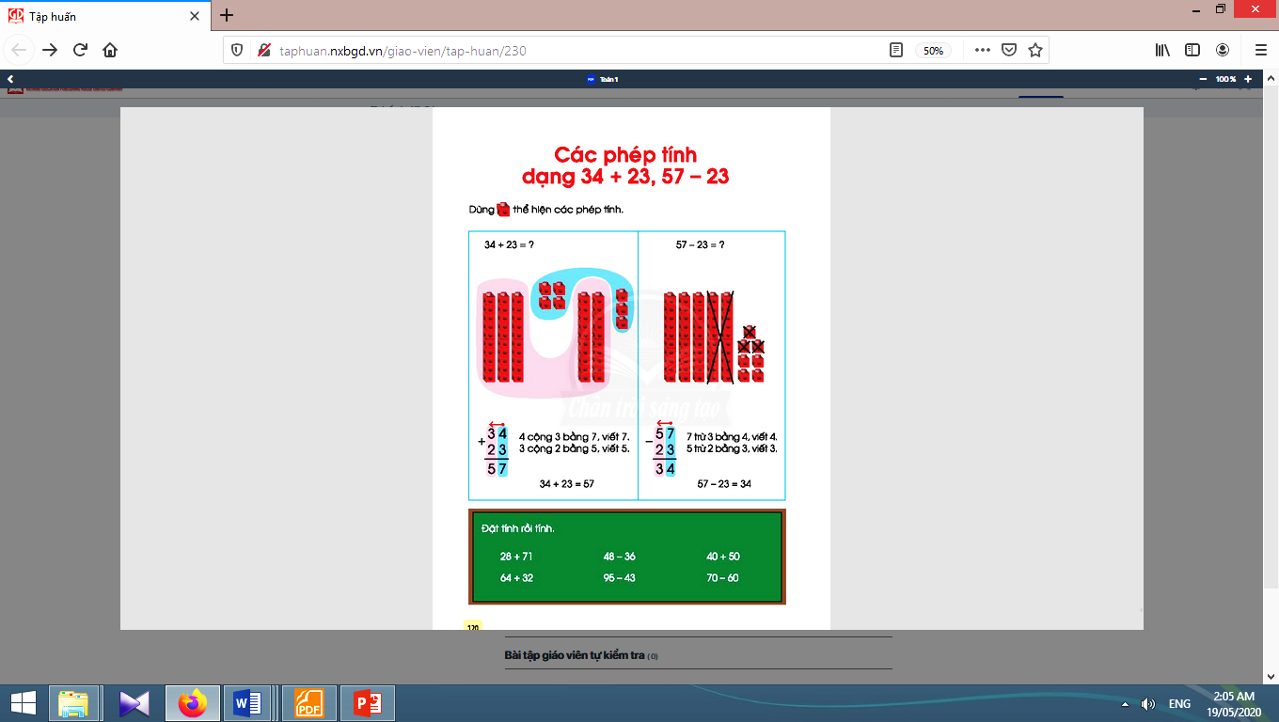
* Mục tiêu:Giúp học sinh nhận biết quan hệ giữa phép cộng và phép trừ trong các trường hợp cụ thể. Thực hiện được phép cộng, phép trừ (không nhớ) các số trong phạm vi 100 (đặt tính, tính). Tính nhẩm cộng, trừ với các dạng đã học. Làm quen với việc tính toán trong trường hợp có hai dấu phép tính cộng, trừ. Làm quen việc so sánh kết quả các phép tính.
* Phương pháp, hình thức tổ chức: Đàm thoại, trực quan, vấn đáp; thảo luận nhóm, trò chơi.
* Cách tiến hành:
2.1. Xây dựng biện pháp cộng (không nhớ) các số trong phạm vi 100:
- Giáo viên tiến hành theo hình thức: Dạy học thông qua Giải quyết vấn đề.  a) Bước 1. Tìm hiểu vấn đề:  - Giáo viên tổ chức cho các nhóm quan sát phép tính 34 + 23 = ?  - Giáo viên yêu cầu các nhóm thảo luận, trình bày nhận biết.  b) Bước 2. Lập kế hoạch:  - Giáo viên gợi ý: Dùng các khối lập phương đã xếp ở phần khởi động thể hiện phép tính 34 + 23.  - Giáo viên yêu cầu các nhóm thảo luận, nêu cách thức giải quyết, nêu tên cách làm.  c) Bước 3. Tiến hành kế hoạch:  - Giáo viên yêu cầu các nhóm thực hiện kế hoạch.  - Giáo viên khuyến khích một vài nhóm trình bày cách thức giải quyết.  - Giáo viên tổng kết ngắn gọn cách làm của các nhóm, giới thiệu biện pháp tính: Để thực hiện phép cộng 34 + 23, ta làm như sau:  + Đặt tính: viết số 34 rồi viết số 23 dưới số 34 sao cho các chữ số chục thẳng cột với nhau, các chữ số đơn vị thẳng cột với nhau, viết dấu cộng, kẻ vạch ngang.  + Tính từ phải sang trái:  34 4 cộng 3 bằng 7, viết 7  +  23 3 cộng 2 bằng 5, viết 5.  57 Vậy: 34 + 23 = 57.  (Các thao tác trên, giáo viên vừa nói vừa viết.)  d) Bước 4. Kiểm tra:  - Giáo viên tổ chức cho học sinh cả lớp cùng đếm theo chục trên các khối lập phương và đếm tiếp các khối lập phương rời để khẳng định kết quả đúng. | - Các nhóm quan sát phép tính 34 + 23 = ?  - Thảo luận, trình bày nhận biết:Ta phải tính 34 + 23.  - Học sinh nhận biết, muốn tính 34 + 23 phải gộp 3 thanh chục và 4 khối lập phương với 2 thanh chục và 3 khối lập phương để tìm số khối lập phương có tất cả.  - Các nhóm thảo luận, nêu cách thức giải quyết, nêu tên cách làm: Đếm hay Tính. Các khả năng có thể xảy ra:  + Đếm:Đếm trên các khối lập phương (đếm các thanh chục rồi đếm thêm các khối lập phương rời); đếm trên các ngón tay.…  + Tính:30 + 20 = 50, 4 + 3 = 7, 50 + 7 = 57 nên 34 + 23 = 57,hoặc : 4 + 3 = 7, 30 + 20 = 50, 7 + 50 = 57 nên 34 + 23 = 57, …  - Các nhóm thực hiện kế hoạch: Viết phép tính đã hoàn thiện ra bảng con: 34 + 23 = 57.  - Một vài nhóm trình bày cách thức giải quyết: Làm bằng cách nào? (đếm hay tính); Đếm thế nào?Tính thế nào?  - Học sinh quan sát, lắng nghe.  - Vài học sinh nêu lại cách thực hiện phép cộng như trên.  - Cả lớp cùng đếm theo chục trên các khối lập phương và đếm tiếp các khối lập phương rời để khẳng định kết quả đúng.
2.2. Xây dựng biện pháp trừ (không nhớ) các số trong phạm vi 100:
- Giáo viên đặt vấn đề: 57 – 23 = ?  - Giáo viên giới thiệu biện pháp tính  - Giáo viên hướng dẫn cho học sinh cách đặt tính trừ rồi tính như cách làm phép cộng ở trên.  57 7 trừ 3 bằng 4, viết 4  -  23 5 trừ 2 bằng 3, viết 3.  34 Vậy: 57 – 23 = 34.  - Giáo viên giới thiệu thuật ngữ “Tính viết”: Việc thực hiện các phép tính bằng cách đặt tính như trên còn gọi là “tính viết”. Nếu chỉ tính toán trong đầu thì gọi là “tính nhẩm”. | - Học sinh thực hiện phép trừ trên khối lập phương bằng thao tác tách 2 thanh chục và 3 khối lập phương sang một bên, còn lại 3 thanh chục và 4 khối lập phương rồi nói: 57 - 23 = 34.  - Học sinh đặt tính trừ rồi tính.  - Vài học sinh nêu lại cách thực hiện phép trừ như trên.  - Học sinh quan sát, lắng nghe.
Nghỉ giữa tiết
2.3. Thực hành:
- Giáo viên hướng dẫn học sinh: với mỗi phép tính, học sinh thực hiện từng bước:đặt tính; tính.  - Khi sửa bài, giáo viên cho học sinh nói lại cách đặt tính và tính.  - Giáo viên hướng dẫn học sinh nói cách tính các bài ở cột 3.Chẳng hạn: 40 + 50  40 0 cộng 0 bằng 0, viết 0  +  50 4 cộng 5 bằng 9, viết 9.  90 Vậy: 40 + 50 = 90.  - Giáo viên lưu ý học sinh có thể cộng nhẩm, đối chiếu kết quả với cộng viết. | - Học sinh thực hiện đặt tính và tính.  - Học sinh làm bài, sửa bài, nói lại cách đặt tính và tính.  - Học sinh nói cách tính các bài ở cột 3.

3. Củng cố
* Mục tiêu: Giúp học sinh nắm lại các kiến thức trọng tâm mới học.
* Phương pháp, hình thức tổ chức: ôn tập, trò chơi.
* Cách tiến hành:
- Giáo viên yêu cầu học sinh nói lại cách đặt tính và tính khi cộng, trừ các số trong phạm vi 100. | - Học sinh nói lại cách đặt tính và tính khi cộng, trừ các số trong phạm vi 100.
4. Hoạt động ở nhà:
* Mục tiêu: Tạo điều kiện để phụ huynh kết nối việc học tập của học sinh ở trường và ở nhà, giúp cha mẹ hiểu thêm về con em.
* Phương pháp, hình thức tổ chức: Tự học.
* Cách tiến hành:
- Học sinh về nhà nói lại cách đặt tính và tính khi cộng, trừ các số trong phạm vi 100cho người thân trong gia đình cùng nghe. | - Học sinh thực hiện ở nhà.

Kế hoạch bài dạy lớp 1 môn Toántiết 2 - tuần 27
CÁC SỐ ĐẾN 100
CÁC PHÉP TÍNH DẠNG 34 + 23, 57 - 23 (sách học sinh, trang 121-122)

I. YÊU CẦU CẦN ĐẠT:
1. Kiến thức: Nhận biết quan hệ giữa phép cộng và phép trừ trong các trường hợp cụ thể.
2. Kĩ năng: Thực hiện được phép cộng, phép trừ (không nhớ) các số trong phạm vi 100 (đặt tính, tính).Tính nhẩm cộng, trừ với các dạng đã học.Làm quen với việc tính toán trong trường hợp có hai dấu phép tính cộng, trừ.Làm quen việc so sánh kết quả các phép tính.
3. Thái độ: Yêu thích môn học; cẩn thận, sáng tạo, hợp tác.
4. Năng lực chú trọng: Giải quyết vấn đề toán học, giao tiếp toán học.
5. Phẩm chất: Chăm chỉ, trung thực, trách nhiệm,nhân ái.
6. Tích hợp: Toán học và cuộc sống, Tự nhiên và Xã hội, Tiếng Việt.
II. ĐỒ DÙNG DẠY HỌC:
1. Giáo viên: Sách Toán lớp 1; bộ thiết bị dạy toán;57 khối lập phương; ...
2. Học sinh: Sách học sinh, vở bài tập; bộ thiết bị học toán;20 khối lập phương; ...
III. CÁC HOẠT ĐỘNG DẠY HỌC CHỦ YẾU:

Hoạt động của giáo viên | Hoạt động của học sinh
1. Hoạt động khởi động
* Mục tiêu: Tạo không khí lớp học vui tươi, sinh động kết hợp kiểm tra kiến thức cũ.
* Phương pháp, hình thức tổ chức: Trò chơi.
* Cách tiến hành:
- Giáo viên yêu cầu học sinh nói lại cách đặt tính và tính khi cộng, trừ các số trong phạm vi 100. | - Học sinh thực hiện.
2. Luyện tập
* Mục tiêu: Giúp học sinh làm đúng các bài tập trong sách học sinh.  * Phương pháp, hình thức tổ chức: Đàm thoại, trực quan, vấn đáp; thảo luận nhóm.  * Cách tiến hành: | 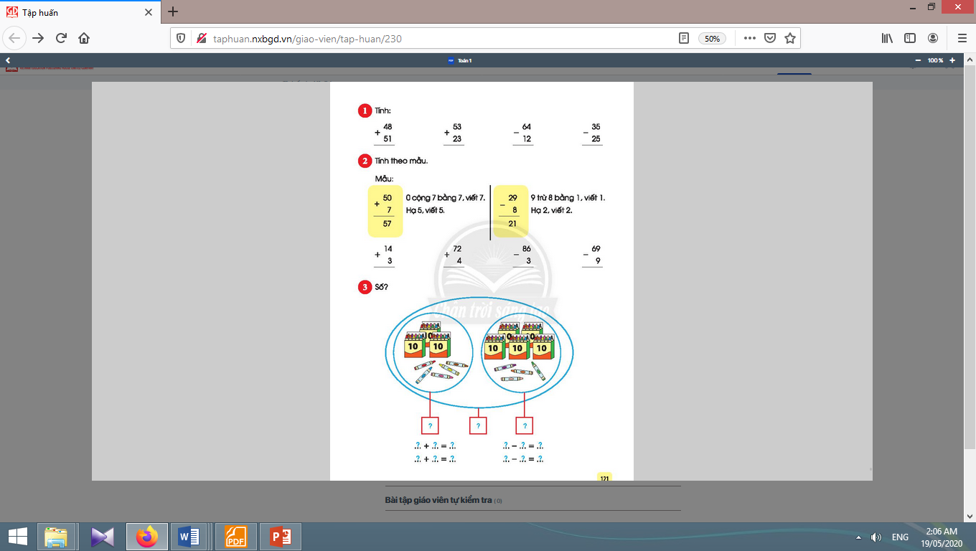
a. Bài 1. Tính: | a. Bài 1:
- Giáo viên yêu cầu học sinh nhắc lại cách tính.  - Khi sửa bài, giáo viên cho học sinh nói lại cách tính câu cuối. | - Học sinh đọc đề bài, nhắc lại cách tính.  - Học sinh làm bài, sửa bài, nói lại cách tính câu cuối: 5 trừ 5 bằng 0, viết 0; 3 trừ 2 bằng 1, viết 1.Vậy 35 – 25 =10.
b. Bài 2. Tính theo mẫu: | b. Bài 2:
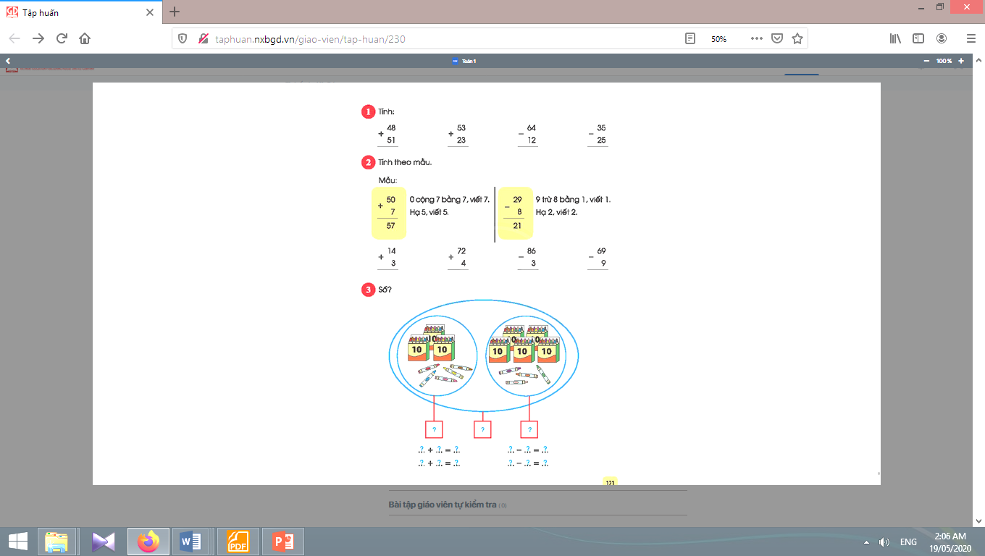  - Khi phân tích mẫu,giáo viên lưu ý học sinh, ví dụ: “Tại sao phải viết chữ số 7 dưới chữ số 0?”.  - Giáo viên đặt tính, nói cách tính theo mẫu, vừa nói vừa viết rồi cho học sinh nhắc lại (lần lượt từng phép tính).  - Khi sửa bài, giáo viên cho học sinh nói lại cách tính. | - Học sinh giải thích tại sao phải viết chữ số 7 dưới chữ số 0.  - Học sinh quan sát, lắng nghe, nhắc lại lần lượt từng phép tính.  - Học sinh làm bài, sửa bài, nói lại cách tính.
Nghỉ giữa tiết
c. Bài 3. Số? | c. Bài 3:
- Giáo viên hướng dẫn học sinh nhận biết yêu cầu của bài: Xác định số bút màu trong mỗi hình tròn nhỏ, sau đó xác định tổng số bút màu trong hai hình tròn đó bằng cách đếm.Viết bốn phép tính thích hợp từ ba số trên.  - Khi sửa bài, giáo viên yêu cầu mỗi tổ học sinh đặt tính và tính để kiểm tra lại kết quả. | 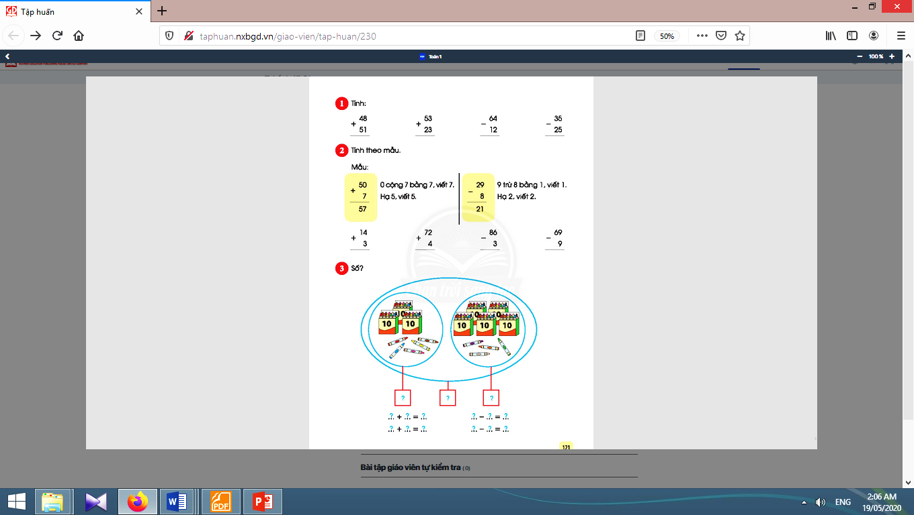  - Học sinh đọc đề bài, nhận biết yêu cầu của bài.  - Học sinh làm bài, sửa bài, mỗi tổ đặt tính và tính để kiểm tra lại kết quả.
d. Bài 4. Tính nhẩm: | d. Bài 4:
- Giáo viên lưu ý học sinh kiểm tra đúng, sai sau mỗi bài.  - Khi sửa bài, Giáo viên lưu ý học sinh hai bài cột thứ hai (mối quan hệ cộng - trừ). | - Học sinh làm bài, sửa bài, kiểm tra đúng, sai sau mỗi bài.  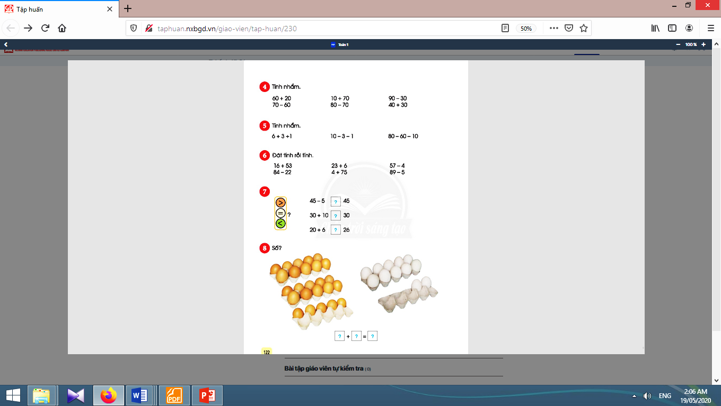  - Học sinh quan sát, lắng nghe.
3. Hoạt động ở nhà:
* Mục tiêu: Tạo điều kiện để phụ huynh kết nối việc học tập của học sinh ở trường và ở nhà, giúp cha mẹ hiểu thêm về con em.
* Phương pháp, hình thức tổ chức: Tự học.
* Cách tiến hành:
- Giáo viên yêu cầu học sinh về nhà nói lại mối quan hệ cộng - trừ cho người thân cùng nghe. | Học sinh về nhà thực hiện.

Kế hoạch bài dạy lớp 1 môn Toán tiết 3 - tuần 27
CÁC SỐ ĐẾN 100
CÁC PHÉP TÍNH DẠNG 34 + 23, 57 - 23 (sách học sinh, trang 122)

I. YÊU CẦU CẦN ĐẠT:
1. Kiến thức: Nhận biết quan hệ giữa phép cộng và phép trừ trong các trường hợp cụ thể.
2. Kĩ năng: Thực hiện được phép cộng, phép trừ (không nhớ) các số trong phạm vi 100 (đặt tính, tính).Tính nhẩm cộng, trừ với các dạng đã học.Làm quen với việc tính toán trong trường hợp có hai dấu phép tính cộng, trừ.Làm quen việc so sánh kết quả các phép tính.
3. Thái độ: Yêu thích môn học; cẩn thận, sáng tạo, hợp tác.
4. Năng lực chú trọng: Giải quyết vấn đề toán học, giao tiếp toán học.
5. Phẩm chất: Chăm chỉ, trung thực, trách nhiệm,nhân ái.
6. Tích hợp: Toán học và cuộc sống, Tự nhiên và Xã hội, Tiếng Việt.
II. ĐỒ DÙNG DẠY HỌC:
1. Giáo viên: Sách Toán lớp 1; bộ thiết bị dạy toán;57 khối lập phương; ...
2. Học sinh: Sách học sinh, vở bài tập; bộ thiết bị học toán;20 khối lập phương; ...
III. CÁC HOẠT ĐỘNG DẠY HỌC CHỦ YẾU:

Hoạt động của giáo viên | Hoạt động của học sinh
1. Hoạt động khởi động
* Mục tiêu: Tạo không khí lớp học vui tươi, sinh động kết hợp kiểm tra kiến thức cũ.
* Phương pháp, hình thức tổ chức: Trò chơi.
* Cách tiến hành:
- Giáo viên đọc, yêu cầu học sinh viết bảng con. | - Học sinh thực hiện viết số trên bảng con.
2. Luyện tập
* Mục tiêu:Giúp học sinh làm đúng các bài tập trong sách học sinh.
* Phương pháp, hình thức tổ chức: Đàm thoại, trực quan, vấn đáp; thảo luận nhóm.
* Cách tiến hành:
e. Bài 5. Tính nhẩm: | e. Bài 5:
- Khi sửa bài, giáo viên yêu cầu học sinh nêu lại cách thực hiện, lưu ý, chỉ cần viết kết quả cuối cùng. | - Học sinh đọc đề bài, làm bài và sửa bài, nêu lại cách thực hiện: tính từ trái sang phải.
g. Bài 6. Đặt tính rồi tính: | g. Bài 6:
- Giáo viên lưu ý học sinh cách đặt tính các phép tính 23 + 6, 4 + 75, 57 - 4, 89 - 5. | 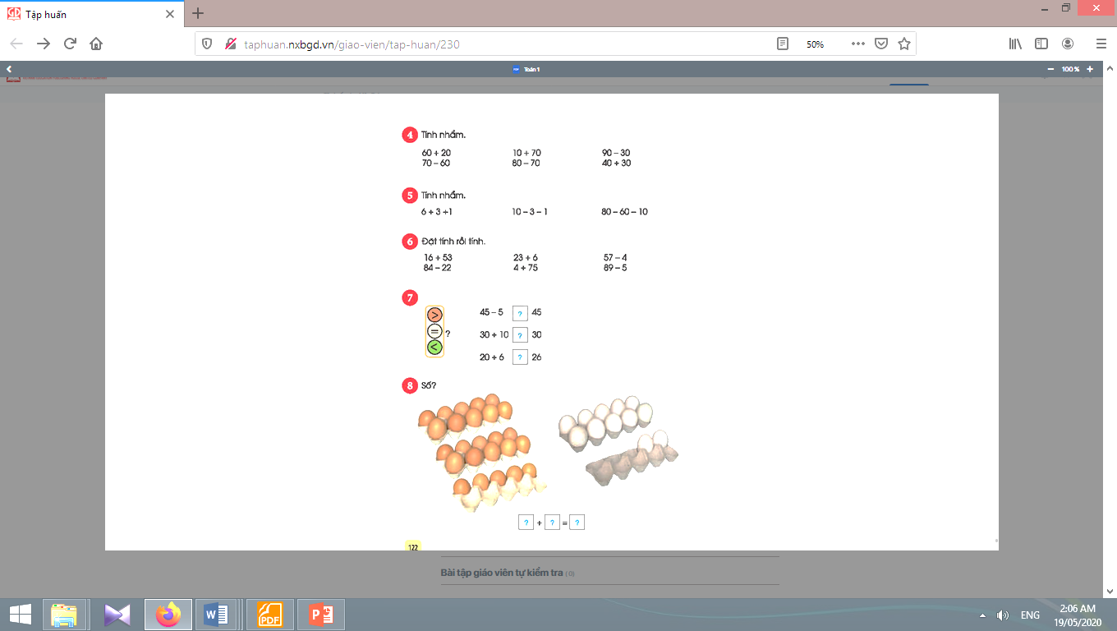  - Học sinh đọc đề bài, làm bài và sửa bài.
Nghỉ giữa tiết
h. Bài 7. Điền dấu >, =, <: | h. Bài 7:
- Giáo viên giúp học sinh nhận biết thứ tự làm: Tính rồi so sánh - Chọn dấu thích hợp.  - Giáo viên cần để ý rằng, những lập luận trên nhiều khi là những cảm nhận mà học sinh chưa nói được rành mạch, giáo viên là người giúp các em nói lên những suy nghĩ của mình. | - Học sinh nhận biết thứ tự làm: Tính rồi so sánh - Chọn dấu thích hợp.  - Để so sánh các kết quả, học sinh có thể thực hiện bằng các cách khác nhau:  + Tính ra kết quả rồi so sánh.  + Lập luận, chẳng hạn:45 bớt 5 được số bé hơn 45; vậy 45 – 5 < 45.
i. Bài 8. Số? | i. Bài 8:
- Giáo viên giúp học sinh nhận biết thứ tự làm: Đếm số trứng từng loại, gộp, viết phép tính. | - Học sinh nhận biết thứ tự làm: Đếm số trứng từng loại, gộp, viết phép tính.  - Học sinh làm bài, sửa bài.

3. Củng cố
* Mục tiêu: Giúp học sinh nắm lại các kiến thức trọng tâm mới học.
* Phương pháp, hình thức tổ chức: ôn tập, trò chơi.
* Cách tiến hành:
- Giáo viên yêu cầu học sinh nói lại cách đặt tính và tính khi cộng, trừ các số trong phạm vi 100. | - Học sinh thực hiện.
4. Hoạt động ở nhà:
* Mục tiêu: Tạo điều kiện để phụ huynh kết nối việc học tập của học sinh ở trường và ở nhà, giúp cha mẹ hiểu thêm về con em.
* Phương pháp, hình thức tổ chức: Tự học.
* Cách tiến hành:
- Giáo viên yêu học sinh nói lại cách đặt tính và tính khi cộng, trừ các số trong phạm vi 100 cho người thân trong nhà cùng nghe. | Học sinh về nhà thực hiện.

Kế hoạch bài dạy lớp 1 môn Đạo đứctuần 27
CHỦ ĐỀ 8: PHÒNG, TRÁNH TAI NẠN, THƯƠNG TÍCH
BÀI 13: PHÒNG, TRÁNH TAI NẠN TRONG SINH HOẠT
(tiết 1, sách học sinh, trang 53-55)

I. YÊU CẦU CẦN ĐẠT:
1. Kiến thức: Nêu được các tai nạn thương tích có thể xảy ra trong sinh hoạt hằng ngày như: cầm vật nhọn, sắc, chọc phá thú vật, ném đá, trèo cây,…; biết được một số kĩ năng cơ bản, cần thiết để phòng, tránh tai nạn, thương tích trong sinh hoạt; nhận biết được sự cần thiết của việc phòng, tránh tai nạn trong sinh hoạt.
2. Kĩ năng: Thực hành được một số kĩ năng cơ bản, cần thiết để phòng, tránh tai nạn, thương tích trong sinh hoạt.
3. Thái độ: Đồng tình với thái độ, hành vi đúng để phòng, tránh tai nạn trong sinh hoạt; không đồng tình với thái độ, hành vi không phòng, tránh tai nạn trong sinh hoạt.
4. Năng lực chú trọng: Biết bản thân phải làm gì để phòng, tránh tai nạn trong sinh hoạt; có kế hoạch học tập, rèn luyện những kĩ năng cơ bản để phòng, tránh tai nạn trong sinh hoạt; thực hiện theo kế hoạch đã lập; tìm hiểu Luật Vệ sinh an toàn thực phẩm.
5. Phẩm chất: Trách nhiệm.
II. ĐỒ DÙNG DẠY HỌC:
1. Giáo viên: Sách Đạo đức; các tranh trong sách học sinh (phóng to); bài thơ “Nước sôi” của Thanh Minh.
2. Học sinh: Sách học sinh, Vở bài tập Đạo đức lớp 1, Kể chuyện Đạo đức lớp 1; …
III. CÁC HOẠT ĐỘNG DẠY HỌC CHỦ YẾU:

Hoạt động của giáo viên | Hoạt động của học sinh
1. Hoạt động khởi động
* Mục tiêu: Kích hoạt vốn kiến thức, kĩ năng đã có của học sinh, tạo tâm thế, hứng thú để chuẩn bị bước vào bài học, tiếp nhận kiến thức và kĩ năng mới.  * Phương pháp, hình thức tổ chức: Trò chơi.  * Cách tiến hành: | 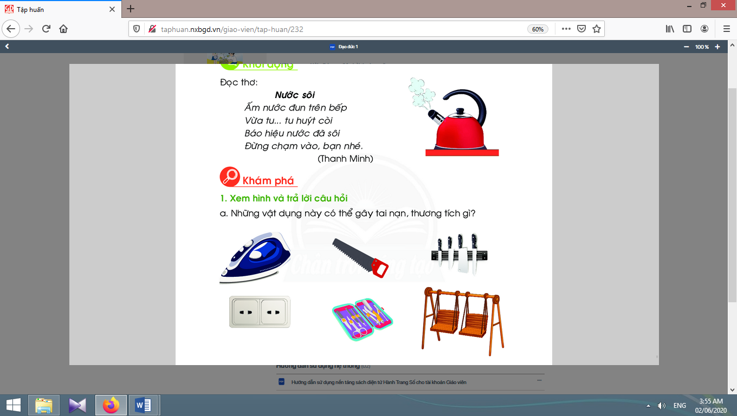
- Giáo viên đọc cho học sinh nghe bài thơ “Nước sôi” và kết nối học sinh vào bài mới “Phòng, tránh tai nạn trong sinh hoạt”. | - Học sinh nghe giáo viên đọc thơ.
2. Hoạt động khám phá
2.1. Hoạt động 1. Xem hình và trả lời câu hỏi
* Mục tiêu: Giúp học sinh nêu được các tai nạn thương tích có thể xảy ra trong sinh hoạt hằng ngày như: cầm vật nhọn, sắc, chọc phá thú vật, ném đá, trèo cây.  * Phương pháp, hình thức tổ chức: Trực quan, đàm thoại.  * Cách tiến hành: | 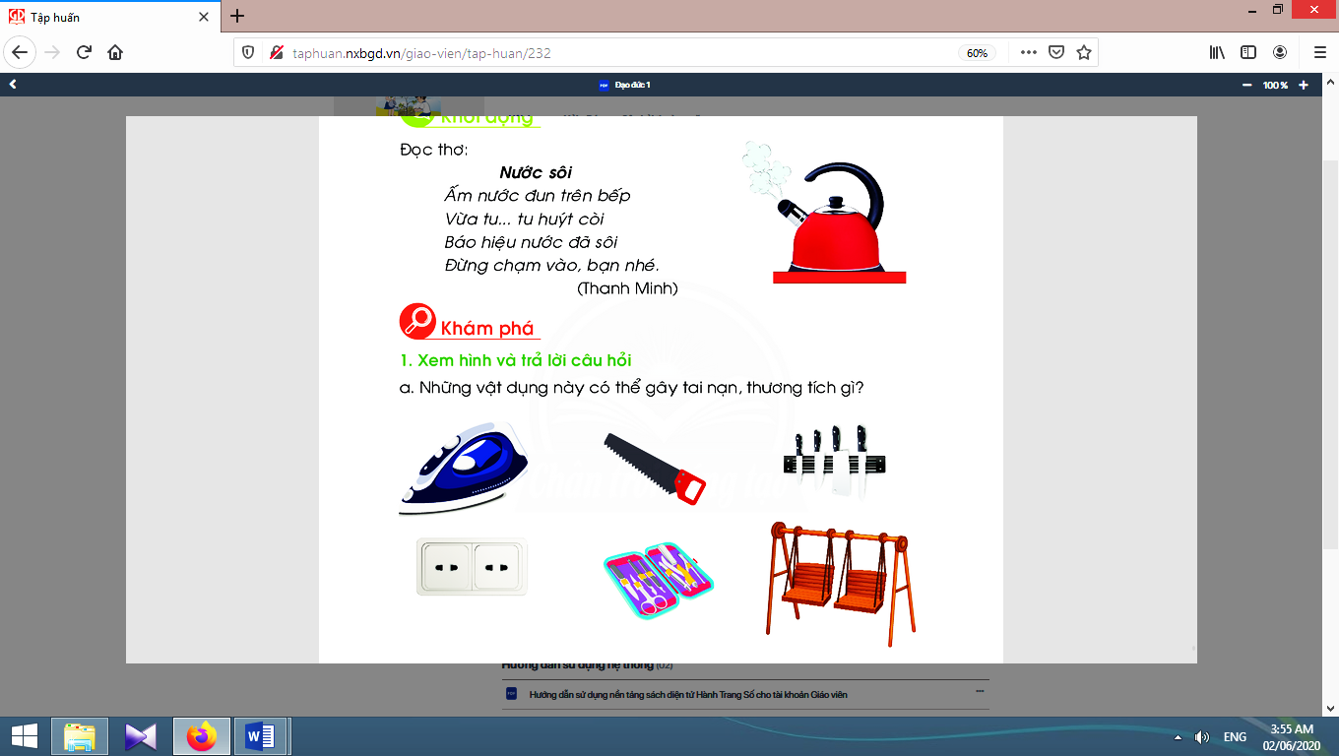
a) Những vật dụng này có thể gây tai nạn, thương tích gì?  - Giáo viên tổ chức cho học sinh hoạt động nhóm để thực hiện yêu cầu bài học. Các hình ảnh này là những vật dụng khá quen thuộc trong gia đình hay trong sinh hoạt đời thường, học sinh dễ dàng nhận diện từng hình ảnh và nêu những nguy cơ có thể xảy ra.  b) Cần làm gì để phòng tránh tai nạn, thương tích khi sử dụng những vật dụng đó?  - Giáo viênnhắc nhở học sinh rằng các em còn nhỏ, chưa thể tự mình sử dụng các dụng cụ trên. Nếu có nhu cầu sử dụng phải có sự giúp đỡ, hướng dẫn, quan sát cụ thể, chặt chẽ của người lớn.  - Giáo viên nhắc nhở học sinh: Tuyệt đối không tự sử dụng các vật dụng trên theo ý mình mà không có sự quan sát, theo dõi của người lớn. Trong một số trường hợp đặc biệt, các em cần hiểu rõ công dụng của từng loại, biết cách sử dụng một cách an toàn.  c) Kể thêm một số vật dụng trong nhà có thể gây tai nạn, thương tích.  - Giáo viên hướng dẫn các nhóm tìm ví dụ trong một số phương diện khác. | - Học sinh hoạt động nhóm để thực hiện yêu cầu bài học: nhận diện từng hình ảnh và nêu những nguy cơ có thể xảy ra:  - Học sinh thảo luận và đưa ra cách phòng tránh: phải có sự giúp đỡ, hướng dẫn, quan sát cụ thể, chặt chẽ của người lớn.  - Học sinh lắng nghe.  - Các nhóm tìm ví dụ trong một số phương diện như: thức ăn, nước uống, cầu thang, xe cộ, nhà cửa, đi đường, cây cối, bụi, …

2.2. Hoạt động 2. Thảo luận
* Mục tiêu: Giúp học sinh thực hành được một số kĩ năng cơ bản, cần thiết để phòng, tránh tai nạn, thương tích trong sinh hoạt.  * Phương pháp, hình thức tổ chức: Thảo luận nhóm, trực quan, vấn đáp - gợi mở.  * Cách tiến hành: | 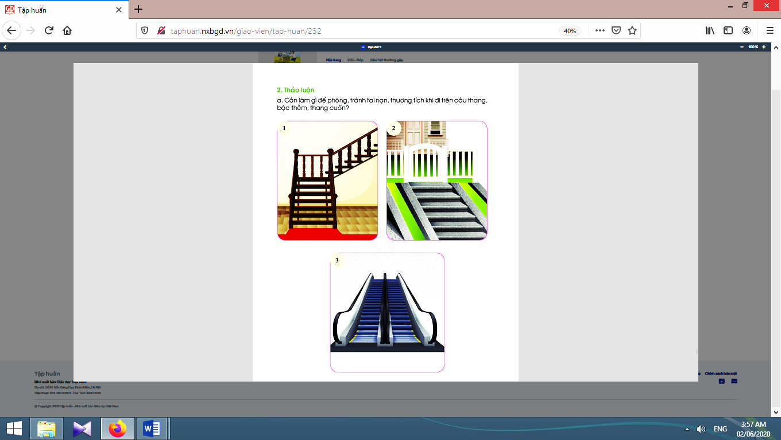  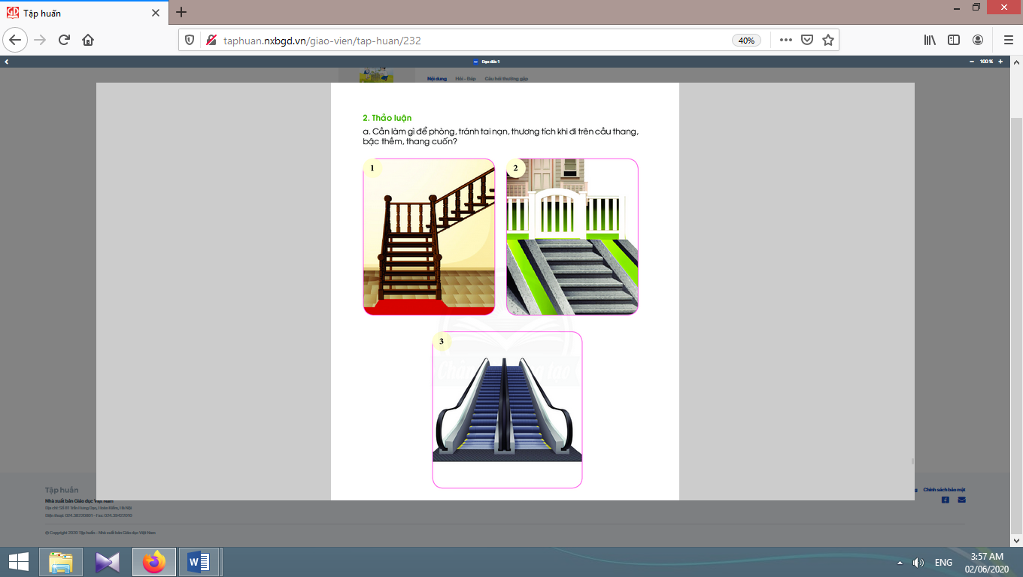
a) Cần làm gì để phòng tránh tai nạn, thương tích khi sử dụng cầu thang, bậc thềm, thang cuốn?  - Giáo viêncho các nhóm thảo luận nội dung của tất cả các hình.  + Phòng tránh tai nạn, thương tích khi sử dụng cầu thang: Mắt nhìn các bậc thềm và bước chân; Tay vịn lan can; Đi với tốc độ bình thường, từng bước một, không lao, chạy; Không trượt trên lan can cầu thang; Phải có đủ ánh sáng,…  + Phòng tránh tai nạn, thương tích khi sử dụng thang cuốn: Quan sát kĩ để chọn bậc lên; Đứng bên phải thang cuốn để nhường đường; Tay vịn chắc trên bề mặt lan can, không thò tay xuống phía dưới tay vịn;…  + Phòng tránh tai nạn, thương tích khi đi bậc thềm: Quan sát kĩ; Bước lên, xuống từng bậc một; Không chạy nhảy, phóng một lúc nhiều bậc;…  b) Việc làm của các bạn có thể gây tai nạn, thương tích gì? Cần làm gì để phòng tránh?  - Giáo viêntổ chức thảo luận theo nhóm đôi để thực hiện hoạt động này. Mỗi nhóm tìm hiểu một hoạt động.  - Giáo viênhướng dẫn học sinh nhận diện hình, sau đó trả lời các câu hỏi. | 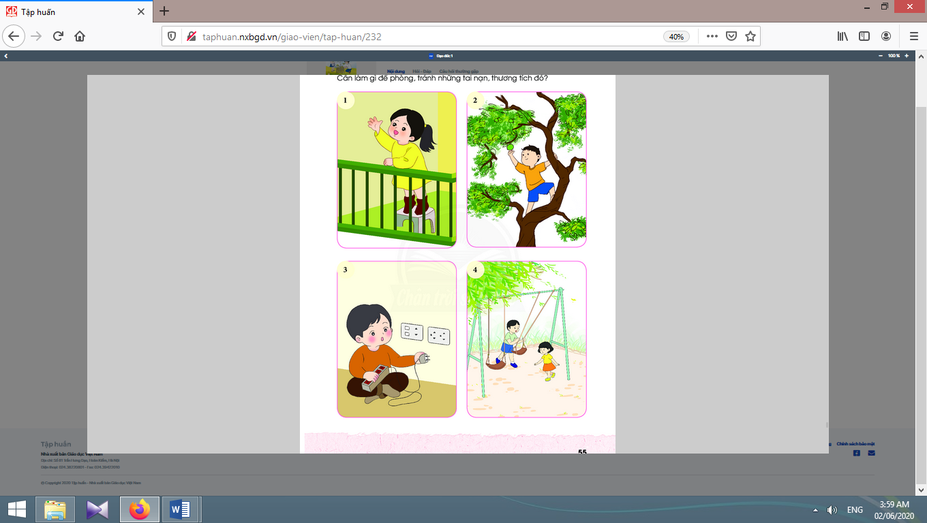  - Học sinh thảo luận, hiểu rõ nhiệm vụ cụ thể của mình, sau đó đề xuất các câu trả lời.  - Học sinh thảo luận theo nhóm đôi, mỗi nhóm tìm hiểu một hoạt động: nhận diện hình, sau đó trả lời các câu hỏi.

Kế hoạch bài dạy lớp 1 môn Tự nhiên và Xã hội tiết 1 - tuần 27
CON NGƯỜI VÀ SỨC KHỎE
BÀI 25: EM ĂN UỐNG LÀNH MẠNH (tiết 2, sách học sinh, trang 106-107)

I. YÊU CẦU CẦN ĐẠT:
1. Kiến thức: Nêu được số bữa cần ăn trong ngày; nêu được tên một số thức ăn, đồ uống giúp cho cơ thể khoẻ mạnh và an toàn.
2. Kĩ năng: Thực hiện ăn uống lành mạnh.
3. Thái độ: Biết tự nhận xét được thói quen ăn uống của bản thân.
4. Năng lực chú trọng: Phát triể n năng lực tự chủ và tự học, năng lực giao tiếp và hợp tác, năng lực giải quyết vấn đề và sáng tạo.
5. Phẩm chất: Có ý thức giữ vệ sinh cá nhân, thực hiện các quy tắc bảo vệ sức khoẻ và an toàn cho bản thân, gia đình, bạn bè và những người xung quanh; có ý thức vận dụng kiến thức, kĩ năng học được vào cuộc sống.
II. ĐỒ DÙNG DẠY HỌC:
1. Giáo viên: Sách Tự nhiên và Xã hội; tranh ảnh các hình trong bài 25 sách học sinh (phóng to); hình ảnh minh hoạ các loại thức ăn, đồ uống hằng ngày; phiếu học tập cho học sinh tự đánh giá; bảng nhóm Nên/ Không nên, …
2. Học sinh: Sách học sinh, vở bài tập; …
III. CÁC HOẠT ĐỘNG DẠY HỌC CHỦ YẾU:

Hoạt động của giáo viên | Hoạt động của học sinh
1. Hoạt động khởi động và khám phá
* Mục tiêu: Tạo hứng thú và gợi nhớ lại nội dung học của tiết học trước.
* Phương pháp, hình thức tổ chức: Trò chơi.
* Cách tiến hành:
- Giáo viên cho học sinh cùng múa hát bài “Chiếc bụng đói” (sáng tác: Tiên Cookie). Giáo viên đặt câu hỏi: Khi đói, em thường ăn gì? và dẫn dắt vào bài tiết 2.. | - Học sinh  cùng hát  và trả lời câu hỏi.
2. Hoạt động vận dụng kiến thức, kĩ năng đã học
2.1. Hoạt động 1. Ăn, uống hợp lí
* Mục tiêu: Giúp học sinh nêu được các thức ăn, đồ uống giúp cơ thể khoẻ mạnh và an toàn.  * Phương pháp, hình thức tổ chức: Trực quan, Đàm thoại, gợi mở - vấn đáp, thảo luận nhóm.  * Cách tiến hành: | 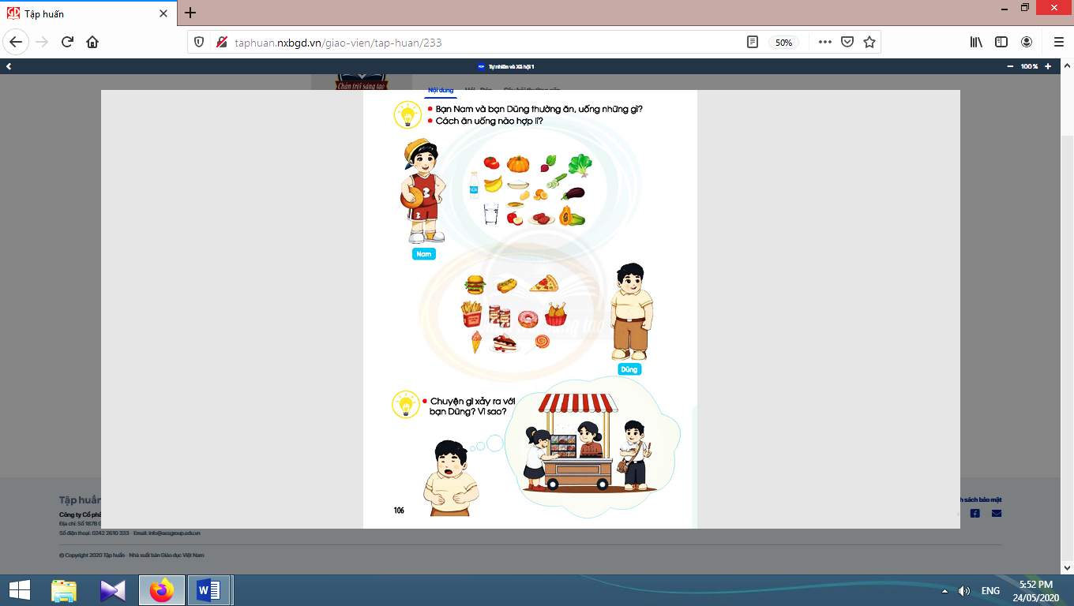
- Giáo viên yêu cầu học sinh quan sát 2 tranh đầu trang 106 sách học sinh, thảo luận nhóm và trả lời câu hỏi: “Bạn Nam và bạn Dũng thường ăn, uống những gì? Cách ăn uống nào hợp lí?”.  - Giáo viên đặt câu hỏi mở rộng: “Chuyện gì xảy ra với bạn Dũng? Vì sao?”  - Giáo viên kết luận: Em nên chọn thức ăn, đồ uống hợp lí và đầy đủ chất dinh dưỡng | - Học sinh quan sát 2 tranh đầu trang 106, thảo luận nhóm và trả lời: Tranh 1: Nam ăn thịt, cá, trứng, rau củ, trái cây; uống nước lọc, sữa. Tranh 2: Dũng ăn pizza, hamburger, khoai tây chiên, bánh, kẹo, kem. Bạn Nam ăn uống hợp lí, có lợi cho sức khoẻ vì đủ chất.  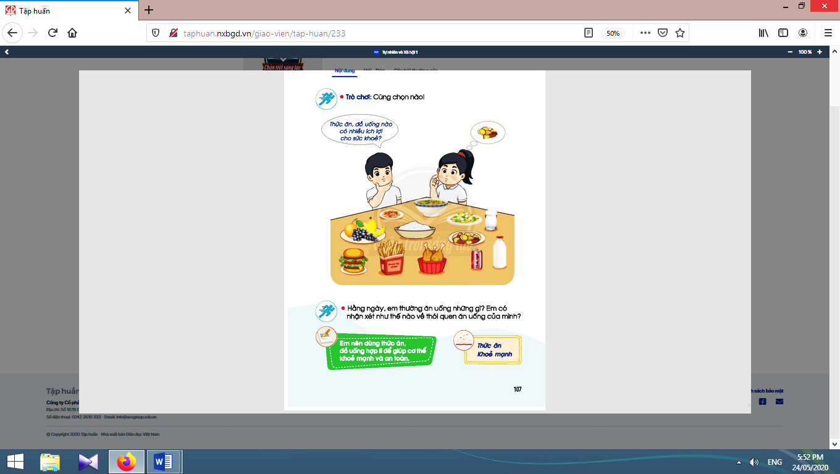  - Học sinh trả lời: Bạn Dũng ăn các loại thức ăn có nhiều chất béo, đường, bột… sẽ làm cơ thể bị béo  phì.

2.2. Hoạt động 2. Thực hiện ăn, uống hợp vệ sinh
* Mục tiêu: Giúp học sinh quan sát, thảo luận nhóm, nêu tên những món ăn nên và không nên ăn để giúp cơ thể khoẻ mạnh và an toàn.
* Phương pháp, hình thức tổ chức: Trực quan, Đàm thoại, gợi mở - vấn đáp, thảo luận nhóm.
* Cách tiến hành:
- Giáo viên đề nghị học sinh quan sát tranh ở cuối trang 106 sách v và trả lời câu hỏi: “Chuyện gì xảy ra với bạn Dũng? Vì Sao?”.  - Giáo viên đặt câu hỏi để gợi ý thêm cho học sinh: “Thức ăn mà bạn Dũng ăn có hợp vệ sinh không? Ăn những thức ăn này thì cơ thể dễ bị gì, có hại gì cho sức khoẻ?”.  - Giáo viên chuẩn bị một số hình ảnh về các món ăn, thức uống, tổ chức cho học sinh thảo luận nhóm, chọn những hình ảnh món ăn, thức uống có lợi cho sức khoẻ gắn vào cột “Nên” và những hình ảnh món ăn, thức uống không có lợi cho sức khoẻ gắn vào cột “Không nên”.  - Giáo viên nhận xét và kết luận: Em nên dùng thức ăn, đồ uống hợp lí để giúp cơ thể khoẻ mạnh | - Học sinh quan sát tranh và trả lời câu hỏi: “Chuyện gì xảy ra với bạn Dũng? Vì Sao?”.  - Học sinh thảo luận nhóm, chọn những hình ảnh món ăn, thức uống có lợi cho sức khoẻ gắn vào cột “Nên” và những hình ảnh món ăn, thức uống không có lợi cho sức khoẻ gắn vào cột “Không nên”.  - Học sinh trình bày, nhận xét.

2.3. Hoạt động 3. Tự nhận xét thói quen ăn uống hằng ngày của bản thân
* Mục tiêu: Giúp học sinh tự đánh giá được những thói quen ăn uống hằng ngày của mình.  * Phương pháp, hình thức tổ chức: Trực quan, Đàm thoại, gợi mở - vấn đáp, thảo luận nhóm.  * Cách tiến hành: | 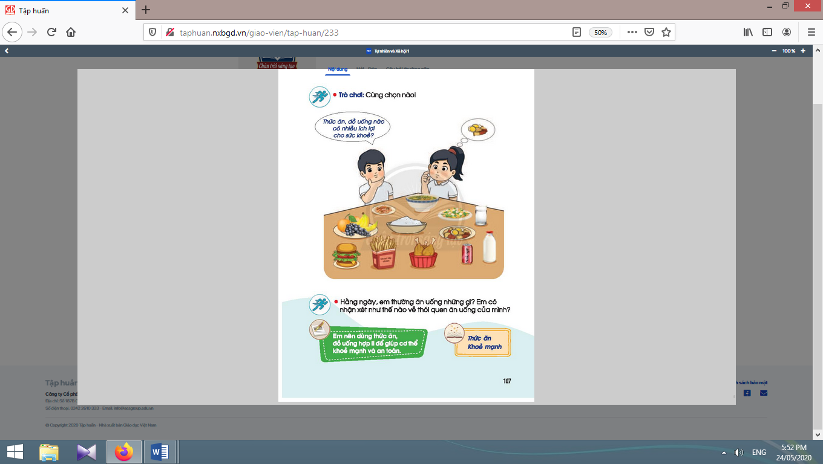
- Giáo viên phát cho mỗi học sinh một Phiếu tự nhận xét (mẫu).  - Giáo viên đánh giá, nhận xét và rút ra kết luận: Em nên rèn thói quen ăn uống đúng giờ, đủ bữa, đủ chất để cơ thể khoẻ mạnh. | - Học sinh đánh dấu chéo vào các ô thể hiện những thói quen ăn uống hằng ngày của bản thân.  - Học sinh tập đọc các từ khoá của bài: “Thức ăn - Khoẻ mạnh”

3. Hoạt động tiếp nối sau bài học
- Giáo viên yêu cầu học sinh về nhà cùng đi chợ với mẹ, chọn những loại thức ăn, đồ uống có lợi cho sức khoẻ. Chụp hình làm sản phẩm để chia sẻ với bạn. | - Học sinh thực hiện theo yêu cầu của giáo viên.

Kế hoạch bài dạy lớp 1 môn Tự nhiên và Xã hội tiết 2 - tuần 27
CON NGƯỜI VÀ SỨC KHỎE
BÀI 26: EM VẬN ĐỘNG VÀ NGHỈ NGƠI (tiết 1, sách học sinh, trang 108-109)

I. YÊU CẦU CẦN ĐẠT:
1. Kiến thức: Nêu được các hoạt động vận động và nghỉ ngơi có lợi cho sức khoẻ; nêu được các hoạt động cần dành nhiều thời gian để cơ thể khoẻ mạnh.
2. Kĩ năng: Liên hệ được các hoạt động cần dành nhiều thời gian để cơ thể khoẻ mạnh.
3. Thái độ: Biết vận động và nghỉ ngơi một cách hợp lí.
4. Năng lực chú trọng: Phát triển năng lực tự chủ và tự học, năng lực giao tiếp và hợp tác, năng lực giải quyết vấn đề và sáng tạo.
5. Phẩm chất: Có ý thức giữ vệ sinh cá nhân, thực hiện các quy tắc bảo vệ sức khoẻ và an toàn cho bản thân, gia đình, bạn bè và những người xung quanh; có ý thức vận dụng kiến thức, kĩ năng học được vào cuộc sống.
II. ĐỒ DÙNG DẠY HỌC:
1. Giáo viên: Sách Tự nhiên và Xã hội; tranh ảnh hoặc đoạn video về một số môn thể thao (đá bóng, đá cầu, cầu lông…), …
2. Học sinh: Sách học sinh, vở bài tập; tranh hoặc ảnh chụp về một môn thể thao hoặc hoạt động nghỉ ngơi mà mình thích; …
III. CÁC HOẠT ĐỘNG DẠY HỌC CHỦ YẾU:

Hoạt động của giáo viên | Hoạt động của học sinh
1. Hoạt động khởi động và khám phá
* Mục tiêu: Tạo hứng thú và khơi gợi những hiểu biết đã có của học sinh về hoạt động vận động có lợi cho sức khoẻ, dẫn dắt vào bài học mới.
* Phương pháp, hình thức tổ chức: Trò chơi.
* Cách tiến hành:
- Giáo viên tổ chức cho học sinh nghe và hát theo bài “Con cào cào” (sáng tác: Khánh Vinh). Giáo viên nêu câu hỏi: “Muốn khoẻ mạnh thì chúng ta phải làm gì? Em có tập thể dục hằng ngày không?”, học sinh trả lời tự do.  - Giáo viên nhận xét chung và dẫn dắt học sinh vào bài học: “Em vận động và nghỉ ngơi”. | 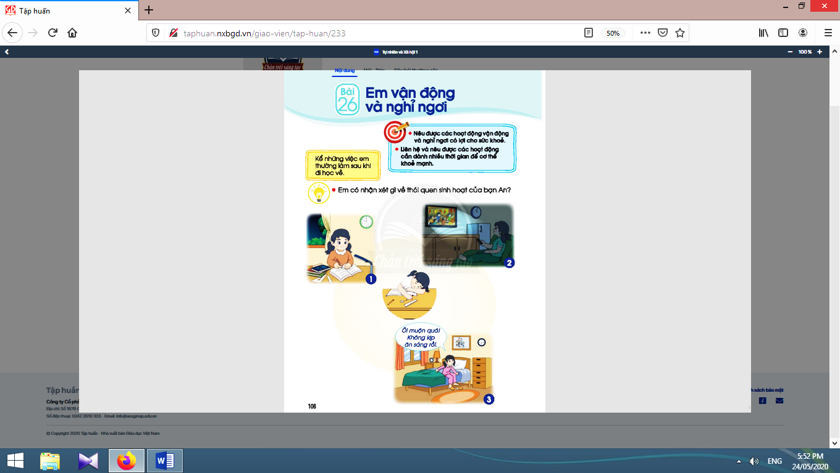  - Học sinh nghe, hát theo và trả lời câu hỏi.
2. Hoạt động hình thành, phát triển năng lực nhận thức, tìm hiểu
2.1. Hoạt động 1. Tìm hiểu về tác hại của thói quen sinh hoạt không hợp lí
* Mục tiêu: Giúp học sinh nêu được tác hại của việc vận động và nghỉ ngơi không hợp lí.
* Phương pháp, hình thức tổ chức: Trực quan, Đàm thoại, gợi mở - vấn đáp, thảo luận nhóm.
* Cách tiến hành:
- Giáo viên yêu cầu học sinh tạo thành các nhóm đôi, quan sát các tranh 1, 2, 3 trang 108 sách học sinh, hỏi – đáp cặp đôi theo các câu hỏi gợi ý: Nội dung các tranh này vẽ gì? Em có nhận xét gì về thói quen sinh hoạt của bạn An?  - Giáo viên quan sát các nhóm học sinh hỏi - đáp. Giáo viên có thể gợi ý để học sinh hỏi và trả lời nhiều hơn về thói quen sinh hoạt của bạn An trong tranh. Ví dụ: Bạn An thường học bài đến mấy giờ? Bạn An thường đi ngủ lúc mấy giờ? Chuyện gì đã xảy ra với An? Vì sao?  - Giáo viên yêu cầu 2 - 3 cặp học sinh lên chỉ tranh và hỏi - đáp trước lớp.  - Giáo viên và học sinh cùng nhận xét và rút ra kết luận: Thói quen sinh hoạt không hợp lí sẽ có hại cho sức khoẻ. | - Học sinh tạo thành các nhóm đôi, quan sát các tranh và hỏi - đáp cặp đôi.  - Vài cặp học sinh lên chỉ tranh và hỏi - đáp trước lớp.  - Học sinh nhận xét và rút ra kết luận.

2.2. Hoạt động 2. Ích lợi của hoạt động vận động và nghỉ ngơi đúng cách
* Mục tiêu: Giúp học sinh nêu được ích lợi của việc vận động và nghỉ ngơi đúng cách.  * Phương pháp, hình thức tổ chức: thực hành, trực quan.  * Cách tiến hành: | 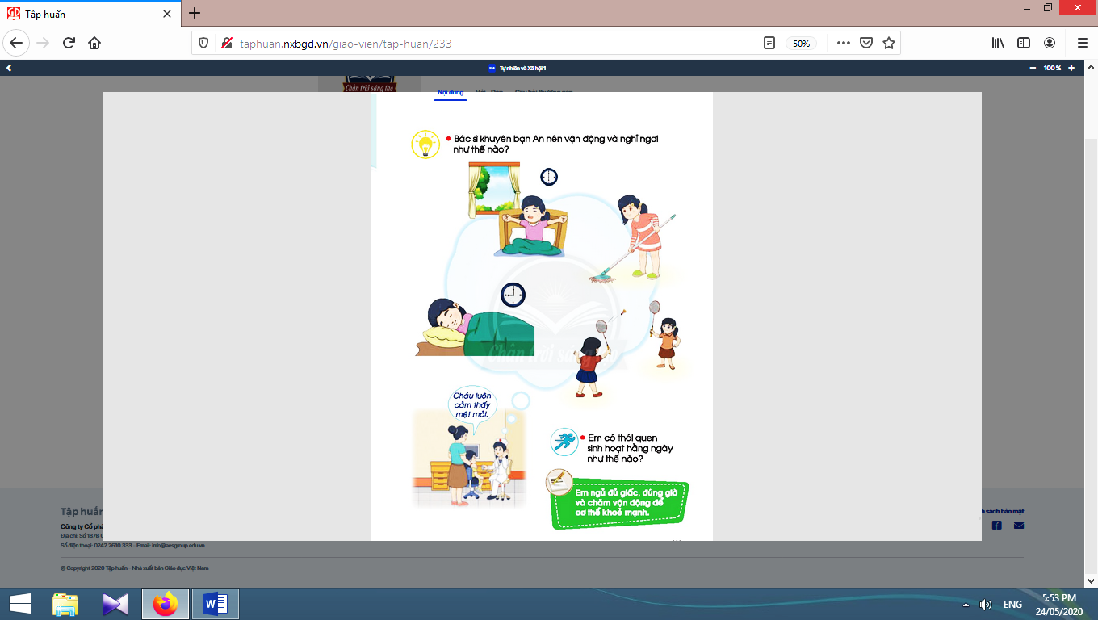
- Giáo viên tổ chức cho học sinh quan sát tranh ở trang 109 sách học sinh, thảo luận nhóm và trả lời câu hỏi: Bác sĩ khuyên bạn An nên vận động và nghỉ ngơi như thế nào? Việc làm đó có lợi ích gì cho sức khoẻ của An?  - Giáo viên tổ chức cho học sinh chia sẻ ý kiến trước lớp và nhận xét. Giáo viên có thể đặt thêm câu hỏi để mở rộng: “Vận động và nghỉ ngơi đúng cách còn mang lại lợi ích gì cho chúng ta?”  - Giáo viên và học sinh cùng nhận xét và rút ra kết luận. | - Học sinh quan  sát tranh, thảo luận nhóm và trả lời: Dậy sớm, tập thể dục, vận động vừa sức, ngủ đúng giờ.  - Học sinh chia sẻ ý kiến trước lớp và nhận xét.  - Học sinh nhận  xét và rút ra kết luận.

2.3. Hoạt động 3. Liên hệ thực tế
* Mục tiêu: Giúp học sinh tự liên hệ và nêu được tác hại/ích lợi của thói quen sinh hoạt của bản thân.  * Phương pháp, hình thức tổ chức: thực hành, trực quan.  * Cách tiến hành: | 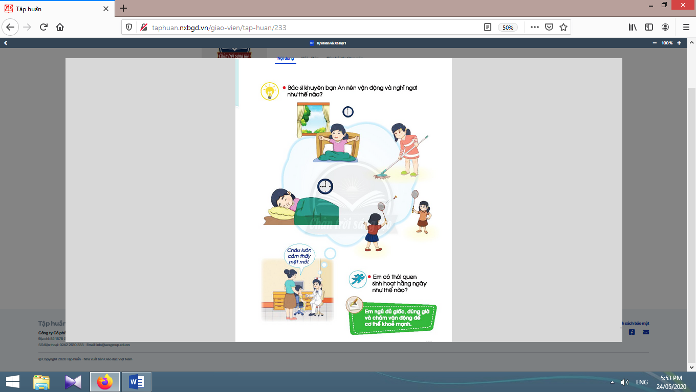
- Giáo viên nêu câu hỏi: “Em có thói quen sinh hoạt hằng ngày như thế nào?” và tổ chức cho học sinh thảo luận theo nhóm đôi.  - Giáo viên mời các nhóm chia sẻ ý kiến trước lớp. Giáo viên và học sinh cùng nhận xét. Giáo viên đặt thêm câu hỏi để liên hệ mở rộng: “Thói quen sinh hoạt đó tốt hay không tốt? Vì sao?” | - Học sinh thảo  luận theo nhóm  đôi.  - Các nhóm chia sẻ ý kiến trước lớp.  - Học sinh nhận xét.  - Học sinh trả lời.

3. Hoạt động tiếp nối sau bài học (2-3 phút):
- Giáo viên yêu cầu học sinh về quan sát thói quen sinh hoạt của người thân trong gia đình. Chuẩn bị tranh vẽ hoặc ảnh chụp một môn thể thao hoặc hoạt động nghỉ ngơi mà mình thích (để phục vụ cho tiết học sau). | 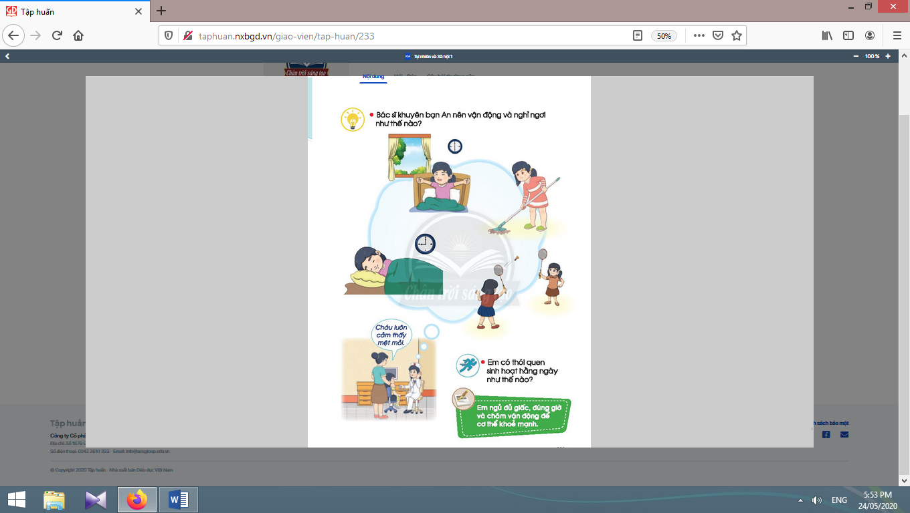  - Học sinh thực  hiện theo yêu cầu  của giáo viên.

Kế hoạch bài dạy lớp 1 môn Hoạt động trải nghiệm - Tuần 27
Sinh hoạt theo chủ đề
CHỦ ĐỀ 7: EM VÀ NHỮNG NGƯỜI XUNG QUANH (4 TIẾT)
TIẾT 3: LỊCH SỰ KHI CHÀO HỎI

I. YÊU CẦU CẦN ĐẠT:
1. Về năng lực:
a. Hướng vào bản thân:
Nêu được những đặc điểm cơ bản về dáng vẻ bên ngoài, sở thích và khả năng của bản thân; nêu được những vùng riêng tư trên cơ thể; chỉ ra và thực hiện được một số việc cần làm để bảo vệ bản thân; nhận ra và lựa chọn được cách giáo tiếp phù hợp với các tình huống trong sinh hoạt đời thường.
b. Hướng đến xã hội:
Nhận biết được một số đặc điểm của những người bà con, hàng xóm và nơi mình sống; nhận biết và thực hiện được một số hành vi thể hiện sự quan tâm và lịch sự đối với hàng xóm.
2. Về phẩm chất:
Ham học hỏi và trải nghiệm giúp trang bị những kĩ năng sống cần thiết trong cuộc sống; quan tâm đúng mực đến những thay đổi của con người, cuộc sống xung quanh; biết yêu quý và trân trọng bản thân mình; có ý thức rèn luyện thói quen giao tiếp và hành động lịch sự, văn minh; chủ động, tích cực rèn luyện, chăm sóc và bảo vệ thân thể; trung thực trong đánh giá bản thân, nhóm, lớp, mọi người.
3. Tích hợp:
- STEM: Khoa học (bảo vệ cơ thể); Mĩ thuật (tô màu); Âm nhạc (hát, vận động cơ thể); Toán (kích thước, hình học); Công nghệ (thiết kế sản phẩm).
- Kĩ năng sống: Tự phục vụ và tự vệ.
- Tiếng Việt: Sử dụng từ ngữ, các kiểu câu để giao tiếp và các cử chỉ ngoài ngôn ngữ.
II. ĐỒ DÙNG DẠY HỌC:
1. Giáo viên: Tranh minh họa sách học sinh (phóng to); giấy, bút chì, màu; …
2. Học sinh: Sách học sinh, vở bài tập; bút chì, màu vẽ; hình gia đình, người thân, bạn bè; …
III. CÁC HOẠT ĐỘNG DẠY HỌC CHỦ YẾU:

Hoạt động của giáo viên | Hoạt động của học sinh
1. Hoạt động khởi động
* Mục tiêu: Giúp học sinh có hứng thú khi vào bài mới.  * Phương pháp, hình thức tổ chức: Trò chơi.  * Cách tiến hành: | 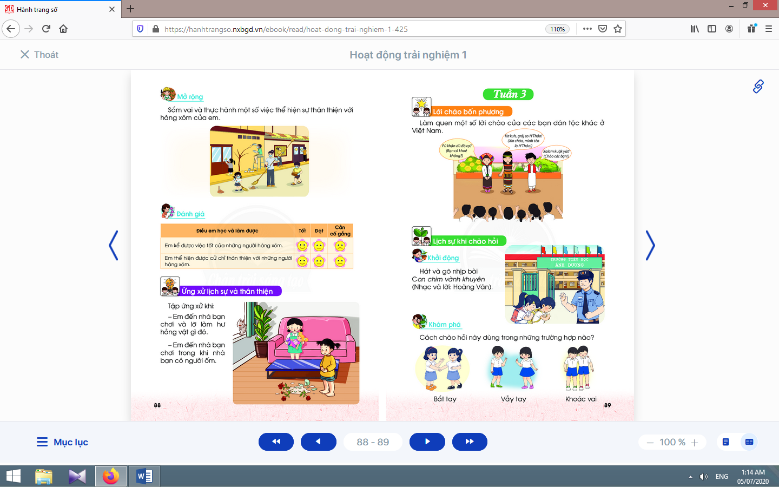
- Giáo viên tổ chức cho học sinh hát và gõ nhịp theo bài hát “Con chim vành khuyên” nhạc và lời của Hoàng Vân.  - Giáo viên dẫn dắt học sinh vào bài học. | - Học sinh hát  vàgõ nhịp  theo bài hát.
2. Hoạt động khám phá
* Mục tiêu: Giúp học sinh biết cách chào hỏi phù hợp với các trường hợp khác nhau.
* Phương pháp, hình thức tổ chức: Thảo luận nhóm, đàm thoại, vấn đáp, trực quan.
* Cách tiến hành:
- Giáo viên yêu cầu học sinh thể hiện cách chào hỏi như các trường hợp trong sách học sinh.  - Giáo viên mở rộng thêm các cách chào hỏi trong cuộc sống và giao tiếp hằng ngày.  - Giáo viên yêu cầu học sinh thực hiện vở bài tập theo nhóm đôi. | - Học sinh chia sẻ trong nhóm về cách chào hỏi nào tương ứng với hoàn cảnh nào.  - Học sinhthể hiện.  - Học sinhchọn đáp án đúng.
3. Hoạt động luyện tập
* Mục tiêu: Giúp học sinh biết nói lời chào hỏi phù hợp với người em gặp.  * Phương pháp, hình thức tổ chức: Trực quan, nhóm.  * Cách tiến hành: | 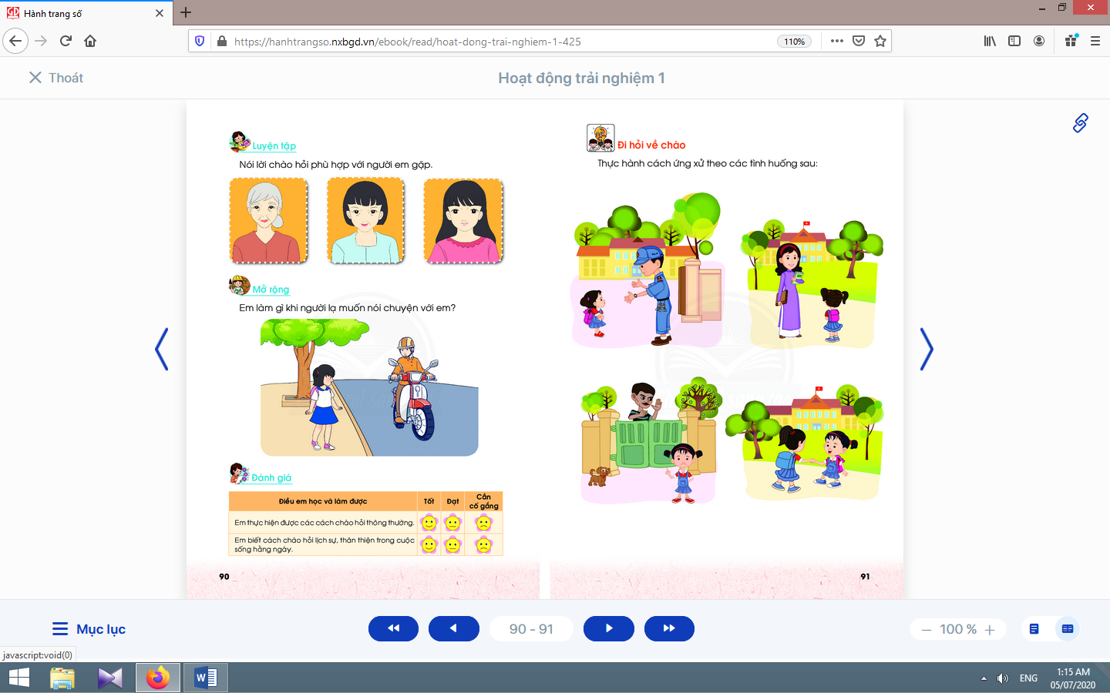
- Giáo viên tổ chức cho học sinh chào hỏi phù hợp với từng nhân vật: cụ ông khoảng 70 tuổi; bác gái khoảng 45 tuổi; cô gái khoảng 30 tưởi; học sinh nam lớp 12.  - Giáo viênyêu cầu học sinh làm bài trong vở bài tập.  - Giáo viên cho học sinh đóng vai trong mỗi trường hợp và lưu ý học sinh: khi chào hỏi, em có thể dựa vào một số đặc điểm về ngoại hình, ánh mắt để chọn cử chỉ thể hiện lời chào cho phù hợp, lịch sự, văn minh. | - Học sinh thực hiện và đại diện chia sẻ trước lớp trong mỗi trường hợp.  - Học sinhlàm bài tập 2 trong vở bài tập.  - Học sinh thực hiện.
4. Hoạt động mở rộng
* Mục tiêu: Giúp học sinh biết phải làm gì khi gặp người lạ muốn nói chuyện với mình.
* Phương pháp, hình thức tổ chức: Thảo luận nhóm.
* Cách tiến hành:
- Giáo viên cho học sinh biết: chào hỏi lịch sự, thân thiện không phải là chào tất cả mọi người mình gặp. Em cần dựa vào mức đệ quen biết của gia đình để có cách chào hỏi cho phù hợp.  - Giáo viên kết hợp với vở bài tập và giao nhiệm vụ: Hãy chia sẻ ý kiến của em với bạn bè bên cạnh và đề ra cách xử lí mà em cho là hợp lí nhất!  - Giáo viên cùng học sinh đúc kết: Đối với người lạ muốn nói chuyện với mình, em cần làm gì? | - Học sinh lắng nghe.  - Học sinh thực hiện.  - Học sinh trình bày: Lịch sự nói lời chào, từ chối dứt khoác (nếu cho quà) rồi nhanh chóng di chuyển đến chỗ đông người.
5. Đánh giá | 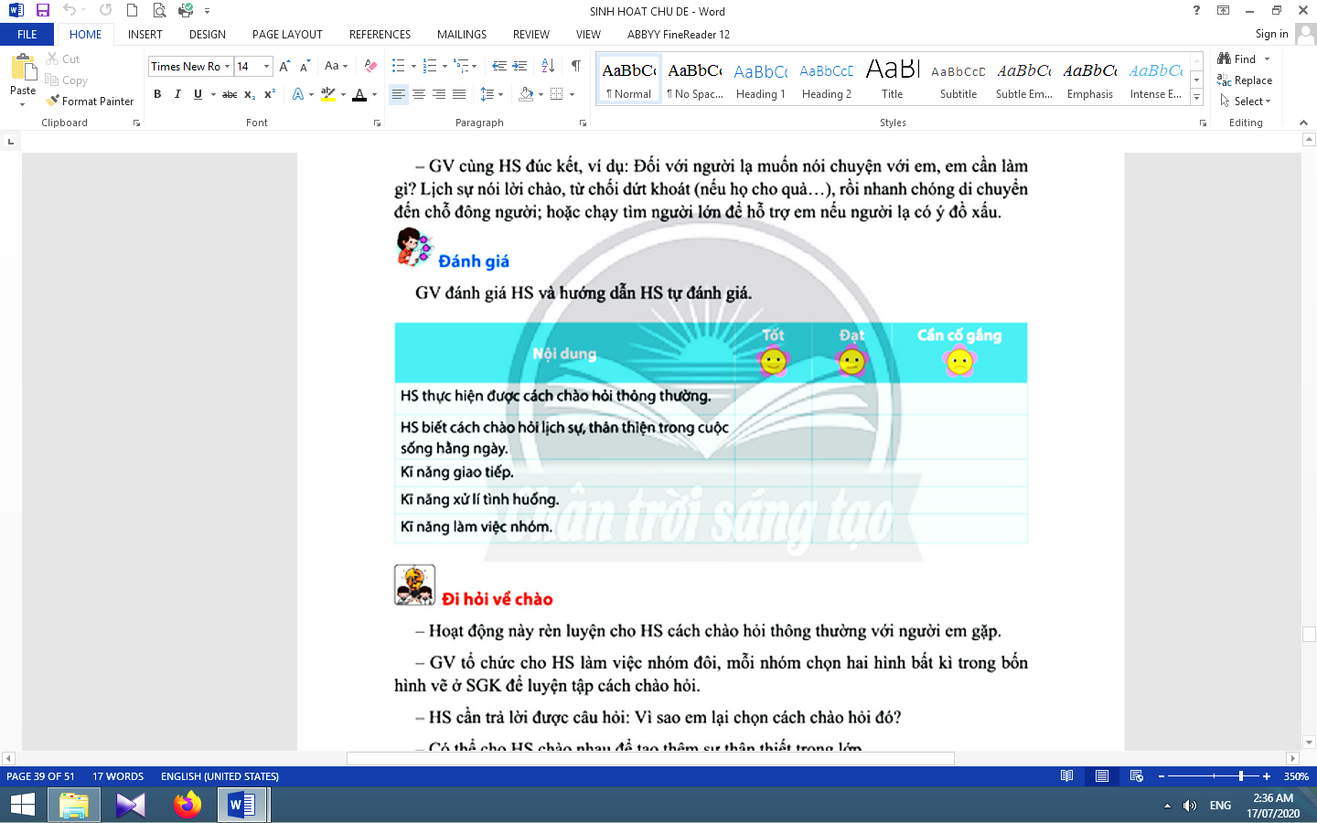
* Mục tiêu: Giúp học sinh tự đánh giá mình và đánh giá bạn.
* Phương pháp, hình thức tổ chức: Thực hành.
* Cách tiến hành:
Giáo viênđánh giá học sinh và hướng dẫn học sinh tự đánh giá mình, đánh giá bạn qua phiếu: | Học sinh tự đánh giá mình và đánh giá bạn qua phiếu đánh giá.

Kế hoạch bài dạy lớp 1 môn Hoạt động trải nghiệm - Tuần 27
Sinh hoạt lớp
CHỦ ĐỀ 7: EM VÀ NHỮNG NGƯỜI XUNG QUANH (4 TIẾT)
TIẾT 3: ĐI HỎI – VỀ CHÀO

I. YÊU CẦU CẦN ĐẠT:
1. Kiến thức: Giúp học sinh biết khi đi phải hỏi, khi về phải chào.
2. Kĩ năng:
- Thực hành cách ứng xử trong một số tình huống cụ thể để thể hiện lịch sự, lễ phép.
- Xây dựng bầu không khí thân thiện, vui tươi, hợp tác, yêu thương trong lớp.
- Tổ chức lớp học: Giải quyết các tình huống có thể gây cản trở cho các hoạt động của lớp; thống nhất (bổ sung thêm) các quy tắc ứng xử, nội quy làm việc, … cần thiết cho lớp.
- Kiến tạo động lực học tập, niềm hứng khởi trong học tập, động viên tinh thần học sinh: đánh giá, khích lệ thành quả đạt được của cá nhân, nhóm, lớp.
- Rèn luyện một số kĩ năng cần thiết cho học sinh trong học tập và đời sống.
3. Thái độ: Thể hiện được sự tôn trọng, yêu thương, hợp tác.
II. ĐỒ DÙNG DẠY HỌC:
1. Giáo viên: Bản tóm tắt nội dung tổng kết lớp; danh sách sinh nhật của tuần (nếu có); ...
2. Học sinh: Bản tự nhận xét, đánh giá của cá nhân, nhóm, lớp; …
III. CÁC HOẠT ĐỘNG DẠY HỌC CHỦ YẾU:

Hoạt động của giáo viên | Hoạt động của học sinh
1. Hoạt động khởi động
* Mục tiêu: Giúp tạo hưng phấn cho học sinh.
* Phương pháp, hình thức tổ chức: Hát, gõ nhịp.
* Cách tiến hành:
- Giáo viên tổ chức cho học sinh hát và gõ nhịp theo bài hát “Con chim vành khuyên” nhạc và lời của Hoàng Vân. | - Học sinh hát và gõ nhịp theo bài hát.
2. Đánh giá tình hình của lớp
* Mục tiêu: Giúp học sinh tự nhận xét, đánh giá tình hình của lớp trong tuần qua.
* Phương pháp, hình thức tổ chức: Đàm thoại, vấn đáp, trực quan.
* Cách tiến hành:
- Giáo viên yêu cầu lớp trưởng (chủ tịch Hội đồng tự quản) lên điều khiển.  - Giáo viên khen ngợi, động viên những việc làm tốt, gương tốt mà lớp đã thực hiện, đồng thời nhắc nhở, rút kinh nghiệm đối với những bạn chưa làm tốt. | - Lớp trưởng yêu cầu từng tổ trưởng nhận xét, đánh giá và báo cáo kết quả học tập, sinh hoạt của tổ trong tuần qua.  - Lớp trưởng yêu cầu các lớp phó lên nhận xét, đánh giá tình hình học tập, lao động, kỉ luật, phong trào, … của lớp mình trong tuần qua.  - Lớp trưởng nhận xét chung kết quả học tập, rèn kuyện của lớp.  - Học sinh hưởng ứng.
3. Giải pháp cho tình hình thực tế
* Mục tiêu: Giúp học sinh nhận ra các hành vi chưa đúng trong tuần qua và đề ra biện pháp khắc phục.
* Phương pháp, hình thức tổ chức: Đàm thoại, trực quan, thảo luận nhóm.
* Cách tiến hành:
- Giáo viên sử dụng bộ 4 câu hỏi để giúp học sinh nhận ra các hành vi chưa đúng trong tuần qua và đề ra biện pháp khắc phục:  + Em mong muốn lớp của mình là lớp học như thế nào?  + Tuần qua, mỗi em (nhóm, lớp) đã làm gì?  + Những gì em đã làm có giúp em đạt được mong muốn như trên không?  + Em cần làm gì để có được lớp học như em mong muốn? | - Học sinh thảo luận, cho ý kiến.  - Học sinh tự nhìn nhận những việc đã qua, đánh giá những điểm mạnh, điểm yếu của bản thân, bạn bè, nhóm, lớp.  - Học sinh thảo luận, suy nghĩ và trả lời.  - Học sinh thảo luận, cùng đề ra hành động và cam kết.
4. Thông tin quan trọng
* Mục tiêu:Giáo viên thông báo, nhắc nhở những điều cần thiết, giúp học sinh chuẩn bị cho tuần sau.  * Phương pháp, hình thức tổ chức: Thuyết trình.  * Cách tiến hành: | 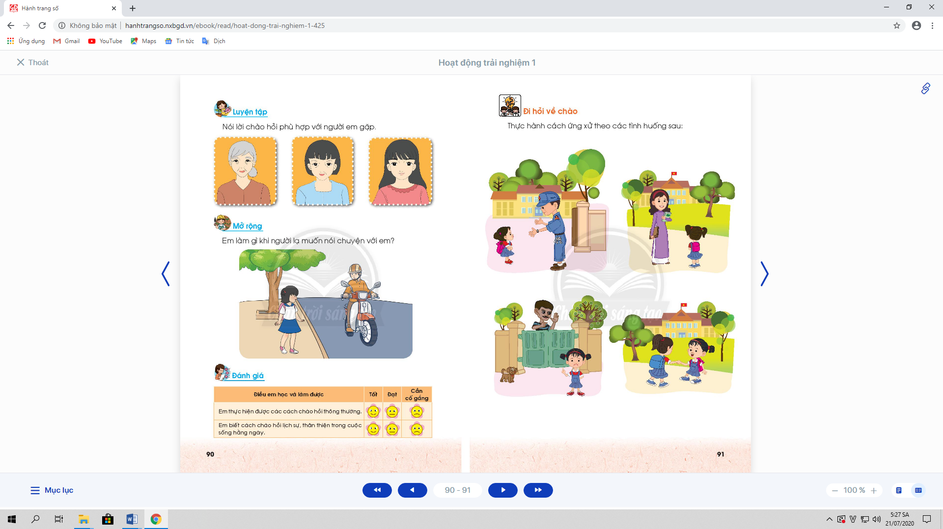
- Giáo viên thông báo nhắc nhở những việc làm cần chuẩn bị cho tuần sau: về học tập, phong trào Đội, … | - Học sinh lắng nghe, thực hiện.

5. Hoạt động kết nối
* Mục tiêu: Giúp rèn luyện các kĩ năng, phẩm chất cần thiết cho học sinh: làm việc nhóm, hợp tác.
* Phương pháp, hình thức tổ chức: Thực hành.
* Cách tiến hành:
- Giáo viên yêu cầu học sinh chia nhóm và phân công nhiệm vụ.  - Giáo viên yêu cầu học sinh làm vệ sinh lớp học. | - Mỗi nhóm thực hiện cách ứng xử trong một số tình huống cụ thể để thể hiện lịch sự, lễ phép.  - Học sinh thu dọn sạch sẽ, gọn gàng sau khi làm xong.

